

Ministerio de Educación y Ciencias

Colegio Nacional Amado Bittar

**

**PROYECTO EDUCATIVO**

**TÍTULO:**

Creación de una página web informática sobre investigación en ciencias naturales y salud, en los cursos de la media del Colegio Nacional Amado Bittar, año 2022

**TEMA:**

Creación de una página web informática sobre investigación en ciencias naturales y salud, en los cursos de la media del Colegio Nacional Amado Bittar

**SUBTEMA:**

Depresión

Itauguá - Paraguay

2022

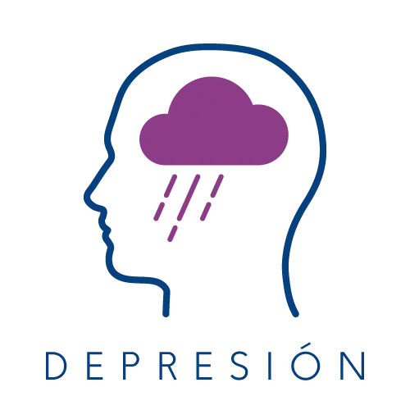

**RESPONSABLES DEL PROYECTO:**

* Araujo Samudio, Ángel Damián
* González Rojas, Jade Milagros
* López Palacios, Alba Marina
* Torres Recalde, Sabrina Belén
* Villalba Recalde, Elías de Jesús

**TÍTULO:**

Creación de una página web informática sobre investigación en ciencias naturales y salud, año 2022

**SUBTEMA:**

Depresión

**HOJA DE AUTORIDADES**

Mg. Luz Mabel Centurión Gamarra

Supervisora Pedagógica

Zona 1 - Región 5

Distrito Itauguá Dpto. Central

Lic. Alba María Aguirre Bareiro

Directora

Colegio Nacional Amado Bittar

Lic. Norma Beatriz Gaona

Evaluadora

Colegio Nacional Amado Bittar

Prof. María Lilian Vera Rodriguez

Profesor guía

Colegio Nacional Amado Bittar

HOJA DE APROBACIÓN DEL TUTOR

Creación de una página web informática sobre investigación en ciencias naturales y salud, año 2022.

Integrantes

Araujo Samudio, Ángel Damián Calificación _________(___)

González Rojas, Jade Milagros Calificación _________(___)

López Palacios, Alba Marina Calificación _________(___)

Torres Recalde, Sabrina Belén Calificación _________(___)

Villalba Recalde, Elías De Jesús Calificación _________(___)

Mg. Jorge Rojas Páez

Tutor

Itauguá – 2022

**AGRADECIMIENTOS**

En primer lugar, a Dios por darnos buena salud y vida, ya que debido a ello pudimos culminar este trabajo que tanto luchamos para terminarlo, y que siempre recordaremos alegremente.

A nuestros padres, a quienes inmensamente agradecemos por habernos apoyado a lo largo de estos tres años, por la comprensión y por confiar siempre en nuestras capacidades y desempeño.

Y por último a esta institución. Gratitud a todos los profesores y formidable equipo técnico que forman parte de ella, es por su enseñanza y paciencia que fuimos capaces de concretar esto y muchas cosas más, sus consejos sin duda alguna han aportado en gran manera a nuestra formación académica. Creemos firmemente en que harán lo mismo con los futuros jóvenes

**ÍNDICE DE CONTENIDO**

**CAPÍTULO I** 10

**MARCO INTRODUCTORIO** 10

**INTRODUCTION** 11

**INTRODUCCIÓN** 12

**ÑEPYRUMBY** 13

**PLANTEAMIENTO DEL PROBLEMA** 14

**JUSTIFICACIÓN** 14

**VIABILIDAD** 15

**PREGUNTAS DE INVESTIGACIÓN** 15

**OBJETIVOS DE INVESTIGACIÓN** 15

**HIPÓTESIS** 16

**VARIABLES** 16

**OPERACIONALIZACIÓN DE LA VARIABLE** 17

**CAPÍTULO II** 18

**MARCO TEÓRICO** 18

**ANTECEDENTES** 19

**NIVELES DE DEPRESIÓN** 22

**FACTORES DE RIESGO DE DEPRESIÓN EN ADOLESCENTES** 23

**DEPRESIÓN CLÍNICA** 28

**CAPÍTULO III** 31

**DISEÑO** 31

**PROTOTIPO DE DISEÑO** 32

**CAPÍTULO IV** 35

**MARCO METODOLÓGICO** 35

**ESTRATEGIAS METODOLÓGICAS** 36

**CAPÍTULO V** 38

**MARCO ANALÍTICO** 38

**ANÁLISIS DE LOS RESULTADOS** 39

**CONCLUTION** 61

**CONCLUSIÓN** 62

**PAHA** 63

**RECOMENDACIONES** 64

**CAPÍTULO VI** 65

**ELEMENTOS POST-TEXTUALES** 65

**BIBLIOGRAFÍA** 66

**ANEXO** 69

**ÍNDICE DE TABLAS**

**Tabla N° 1 Operacionalización de la variable** 17

**Tabla N°2** – **Encuesta N°1** 40

**Tabla N°3 – Encuesta N°2** 41

**Tabla N°4** – **Encuesta N°3** 42

**Tabla N°5 – Encuesta N°4** 43

**Tabla N°6 – Encuesta N°5** 44

**Tabla N°7 – Encuesta N°6** 45

**Tabla N°8 – Encuesta N°7** 46

**Tabla N°9 – Encuesta N°8** 47

**Tabla N°10 – Encuesta N°9** 48

**Tabla N°11 – Encuesta N°10** 49

**Tabla N°12 – Encuesta N°11** 50

**Tabla N° 13 – Encuesta N°12** 51

**Tabla N°14 – Encuesta N°13** 52

**Tabla N°15 – Encuesta N°14** 53

**Tabla N°16 – Encuesta N°15** 54

**Tabla N°17 – Encuesta N°16** 55

**Tabla N°18 – Encuesta N°17** 56

**Tabla N° 19 – Encuesta N°18** 57

**Tabla N° 20 – Encuesta N°19** 58

**Tabla N° 21 – Encuesta N°20** 59

**Tabla N° 22 – Encuesta N°21** 60

**ÍNDICE DE GRÁFICOS**

**Gráfico N°1 – Encuesta N°1** 40

**Gráfico N°2 – Encuesta N°2** 41

**Gráfico N°3 – Encuesta N°3** 42

**Gráfico N°4 – Encuesta N°4** 43

**Gráfico N°5 – Encuesta N°5** 44

**Gráfico N°6 – Encuesta N°6** 45

**Gráfico N°7 – Encuesta N°7** 46

**Gráfico N°8 – Encuesta N°8** 47

**Gráfico N°9 – Encuesta N°9** 48

**Gráfico N°10 – Encuesta N°10** 49

**Gráfico N°11 – Encuesta N°11** 50

**Gráfico N°12 – Encuesta N°12** 51

**Gráfico N°13 – Encuesta N°13** 52

**Gráfico N° 14 – Encuesta N°14** 53

**Gráfico N°15 – Encuesta N°15** 54

**Gráfico N°16 – Encuesta N°16** 55

**Gráfico N°17 – Encuesta N°17** 56

**Gráfico N° 18 – Encuesta N°18** 57

**Gráfico N°19 – Encuesta N°19** 58

**Gráfico N°20 – Encuesta N°20** 59

**Gráfico N°21 – Encuesta N°21** 60

**ÍNDICE DE ILUSTRACIONES**

**Ilustración N° 1 (Página principal)** 32

**Ilustración N° 2 (Footer)** 32

**Ilustración N° 3 (Página de información)** 33

**Ilustración N° 4 (Codificación)** 33

**Ilustración N° 5 (Estilos personalizados css)** 34

**Ilustración N° 6 (Página de presentación)** 34

**RESUMEN**

HyperText Markup Language, que significa Lenguaje de Marcado de HiperTexto, es el lenguaje de programación empleado en la elaboración de páginas web, y opera en base a marcadores escritos, a partir de las cuales se cifra la apariencia y orden interno de una página web.

La depresión afecta en promedio al 15% de la población en el mundo, por lo que, alrededor de 340 millones de personas presentan un episodio depresivo.

La depresión, entendida como un conjunto de trastornos depresivos, está relacionada a esquemas de comportamiento que son analizados desde el sector de la salud, esquemas considerados poco convencionales.

El padecer una depresión tiene consecuencias y manifestaciones que afectan no solo al individuo sino a todo su grupo familiar y social. Además, existe también riesgo de que las personas que sufren de depresión durante la niñez y la adolescencia desarrollen hasta la edad adulta la idea del suicidio.

Así mismo, se sabe que la depresión aumenta durante la adolescencia temprana, llegando a ser mayor conforme se establece la adolescencia media y tardía.

Palabras clave: página web, html, atributos, css, depresión.

**CAPÍTULO I**

**MARCO INTRODUCTORIO**

**INTRODUCTION**

**INTRODUCCIÓN**

En el mundo actual, la modernidad tecnológica permite el acceso a información de forma muy ágil, buscando lo que deseemos en páginas informativas que están disponibles en la web; esto debido al enorme esfuerzo que se ha hecho para lograr el conocimiento que se ha adquirido a lo largo de siglos. Es por esto que surge la idea de acompañar a este auge tecnológico, con la construcción de un portal web acerca de la presente propuesta de investigación.

Este estudio contendrá una investigación profunda y precisa sobre el trastorno mental de la depresión, como sus características y rasgos distintivos, cuáles son los síntomas que presenta, las causas que lo desencadenan, y sus tratamientos; conjunto de información que será presentada a través de la implementación de un portal web.

El objetivo de este estudio es conseguir un modelo de página web con un diseño que contenga información primordial y concisa relativa a la depresión, con el objeto de ofrecer conocimiento claro y general sobre el mencionado trastorno patológico, además de transmitir las medidas que se pueden adoptar para controlarlo o tolerarlo antes de recibir un diagnóstico profesional.

Esta investigación buscará formar parte de la divulgación de los trastornos mentales, en este caso la depresión, para de esa manera poner a disposición del público necesitado de información y futuros investigadores, lo necesario para conocer este trastorno, y servir de base junto a otros estudios para abrir nuevas investigaciones, promovidas por la necesidad de resolver o dar respuestas a un aspecto o problemática específicos de este trastorno.

**ÑEPYRUMBY**

**PLANTEAMIENTO DEL PROBLEMA**

El trastorno de la depresión es una enfermedad que afecta en menor o gran medida la vida cotidiana de las personas que lo sufren, esto es porque los síntomas que produce son muy molestos y prolongados. Debido a esto podría tratarse de uno de los problemas médicos que mayor discapacidad temporal por las actividades cotidianas provoca en el mundo.

La depresión es una enfermedad de muchos síntomas relacionados con la tristeza, por lo que existe el problema de la desinformación general desencadenante de estigmas y pensamientos equivocados en la sociedad sobre esta patología, seguido del miedo que provoca en aquellos que lo padecen por no querer acudir a un psicólogo, ya que ciertamente convierte en un tema tabú el consultar a un profesional de la salud.

A pesar de que esta patología puede padecerlo cualquiera, se cree que es capaz de afectar mucho más a los jóvenes y adolescentes, ya que en esta etapa de la vida se producen un montón de emociones y alteraciones en el carácter, provocada por cosas como la vida escolar, las relaciones familiares; porque el cerebro en este periodo de transición biológica crea en cantidad muy variada los distintos tipos de hormonas relacionadas con el comportamiento.

**JUSTIFICACIÓN**

El trastorno de depresión es un tema poco conocido y que no ha adquirido la suficiente atención entre las personas, causando que la mayoría de ellas, ante un posible caso de esta patología, se predispongan a ayudar sin dar tanta importancia a la situación, y además con un panorama muy vago sobre esta afección mental. Es por esta razón, que esta investigación buscará brindar además de información sobre los rasgos de comportamiento que presenta una persona con depresión, recomendaciones que se pueden efectuar para establecer medidas de autoayuda, o para asistir personalmente a una persona con este trastorno.

Y para lograr este alcance de interés, es necesario el desarrollo de una página web con una estructura de información bien organizada y concisa, con diseño atractivo, que consiga influir en gran manera a la necesidad de conocimiento a aquellos quienes deseen informarse sobre las bases teóricas de la depresión, como también, adquirir maneras útiles de tratar la depresión, en la circunstancia que sea.

**VIABILIDAD**

Esta investigación será viable ya que el tiempo límite establecido es suficiente para la adquisición y manejo de datos, y también para el desarrollo y prueba de una buena página web.

**PREGUNTAS DE INVESTIGACIÓN**

**Pregunta general**

* ¿Se logrará construir y diseñar una página web divulgativa con información correcta y precisa sobre la depresión?

**Preguntas Específicas**

* ¿Se logrará medir el conocimiento para el desarrollo e implementación de un portal web informativo con base en el uso de herramientas de diseño web?
* ¿Se podrá cuantificar el nivel de información relevante sobre la depresión en jóvenes y adolescentes?
* ¿Se podrá contribuir a eliminar un poco el pensamiento colectivo sobre el tabú de visitar al psicólogo?

**OBJETIVOS DE INVESTIGACIÓN**

**Objetivo general**

* Construir y diseñar una página web divulgativa con información correcta y precisa sobre la depresión.

**Objetivos específicos**

* Cuantificar el nivel de conocimiento existente sobre lograr el desarrollo e implementación de un portal web informativo con base en el uso de herramientas de diseño web.
* Medir el nivel de conocimiento de las personas acerca de la depresión en adolescentes y jóvenes.
* Eliminar de cierta forma el pensamiento colectivo que existe sobre el tabú de visitas al psicólogo.

**HIPÓTESIS**

Los tratamientos de autoayuda, y formas de apoyo mental que se le brinda a una persona con depresión, son métodos eficaces de alta efectividad en la mayoría de los casos, que contribuyen al buen control de este trastorno mental.

Esta página web tendrá un amplio alcance y podrá transmitir mucha información sobre la depresión.

**VARIABLES**

“Una variable es una propiedad que puede fluctuar y cuya variación es susceptible de medirse u observarse”(Hernández Sampieri, Fernández Collado, & Baptista Lucio, 2014, pág. 105).

**Variable dependiente**

Brindar conocimiento claro sobre el tema.

**Variable independiente**

Desinformación presente en las personas.

**OPERACIONALIZACIÓN DE LA VARIABLE**

**Tabla N° 1   
Operacionalización de la variable**

|  |  |  |  |  |  |  |
| --- | --- | --- | --- | --- | --- | --- |
| Variable | Conceptualización |  | Dimensiones | | Indicadores | Instrumento |
| Desarrollo y construcción de un portal web informativo relacionado con la depresión. | “Una variable es una propiedad que puede fluctuar y cuya variación es susceptible de medirse u observarse”(Hernández Sampieri, Fernández Collado, & Baptista Lucio, 2014, pág. 105). | Conocimiento y buen uso de las herramientas de diseño web. | | * Desarrollo de la misma: * HTML * CSS | | Formulario. |
| Adquisición de información importante sobre la depresión en jóvenes. | | | * Adquisición de la información. * Divulgación adecuada. |
| Tabú de visitas al psicólogo. | | | * Crear conciencia. * Promover las visitas al psicólogo. |

**CAPÍTULO II**

**MARCO TEÓRICO**

**ANTECEDENTES**

En la India un estudio calculó prevalencia de depresión en adolescentes que vivían en un orfanato. Dicha investigación se realizó en el departamento de pediatría del Hospital e Instituto Chetinad, en la localidad de Tamil Nadu. Los autores, Ganavi Ramagopal, Shobana Narasimhan y L. UmaDevi tomaron una muestra de 180 chicos entre los 12 y los 18 años. En ellos se encontró hasta un 35% de depresión según la escala de Hamilton.

En Sao Paulo, Brasil, Emilio Salle y Cols en el año 2012 se usó el Beck Depression Inventory para medir depresión en un total de 503 alumnos entre 15 y 17 años de edad. Los niveles de prevalencia por depresión se encontraron en casi un 11%.

En la ciudad colombiana de Santa Marta, Fernando Robert Ferrel Ortega, Juana Vélez Mendoza y Lucia Fernanda Ferrel Ballestas analizaron niveles de depresión en adolescentes de una secundaria. Un total de 140 alumnos fueron tomados y se les aplicó la escala de Zung para Depresión y la Escala de Autoestima de Rosenberg.

Una investigación en Quito, a 52 adolescentes en el año 2014 por Ávila Romero concluyó que la depresión es el síntoma predominante en adolescentes que no cuentan con apoyo familiar.

Un análisis de frecuencia de ansiedad y depresión en Cuenca, en el año 2016 realizado por Mónica Astudillo y Andrés Inga, encontró niveles de hasta un 17,14% para depresión. Para dicha investigación se tomó una muestra de 35 niñas entre los 5 y los 18 años utilizándose como instrumento el Inventario CDI (Children's Depression Inventory).

Igualmente, en la provincia ecuatoriana del Azuay, Diego Calle Samaniego y Patricia Cabrera Castillo aplicaron Test de Hamilton para medir depresión a 10 adolescentes de los cuales un 50% de ellos mostró algún tipo de síntoma positivo de depresión. En dicha investigación se aplicó también el test de Beck dando igual porcentaje para adolescentes con síntomas de depresión por sentimientos de fracaso.

La crisis económica que vive Ecuador hizo crecer los casos de depresión en Quito, Guayaquil y Cuenca. La enfermedad afecta a personas de distintas edades y clases sociales, y termina en muchas ocasiones de forma trágica porque lleva a un elevado número de ecuatorianos, sobre todo jóvenes, a intentar el suicidio. Se han registrado más de 1.000 casos de intentos de autoeliminación. Bernardo Arauz, psicólogo y miembro del departamento de salud mental del Hospital Voz Andes, advirtió que 80 por ciento de los suicidios reportados en esa casa de salud en los dos últimos años fueron cometidos por adolescentes.

**HERRAMIENTAS DE DISEÑO WEB**

Las herramientas de diseño web hacen alusión a los estándares que sirven de referencia para la creación y codificación de páginas web, y que son fundamentales para la implementación de las mismas; estos se componen principalmente de dos de los recursos tecnológicos más conocidos en el mundo de la programación, que son HTML y CSS.

**HTML**

HTML son las siglas en inglés de HyperText Markup Language, que significa Lenguaje de Marcado de [HiperTexto](https://concepto.de/hipertexto/). Se llama así al [lenguaje de programación](https://concepto.de/lenguaje-de-programacion/) empleado en la elaboración de páginas web, y que sirve como estándar de referencia para la codificación y estructuración de las mismas, a través de un código del mismo nombre (html). (Etecé, 2021, párr 2)

Este código opera en base a la diferenciación y ubicación de los distintos elementos que componen la [página web](https://concepto.de/pagina-web/). Así, el código es liviano y meramente textual, pero contiene las direcciones [URL](https://concepto.de/url/) de las imágenes, audios, videos y otros contenidos que serán recuperados por el [navegador](https://concepto.de/navegador-web/) para ensamblar la página, así como las indicaciones para la representación gráfica y estética del texto que se encuentre en la misma. (Etecé, 2021, párr 3)

El lenguaje html opera en base a marcadores escritos (que aparecen entre comillas angulares: <html>), a partir de las cuales se cifra la apariencia y orden interno de una página web, así como los *scripts* o rutinas que operan dentro de ellas. Dicho código fuente hace de [ADN](https://concepto.de/adn/) de la página Web, diciéndole al navegador de dónde obtener los recursos para su representación y en qué orden, secuencia y modo establecerlos. Y siguiendo el código al pie de la letra, el navegador nos brinda la experiencia de la navegación Web. (Etecé, 2021, párr 8)

***Elementos***

Los ladrillos básicos del lenguaje html, sirven para representar el contenido y sus atributos, así como marcar los parámetros del propio lenguaje, como el punto de inicio de la cadena de comandos y el punto de cierre, o las necesidades especiales. (Etecé, 2021, párr 10)

***Atributos***

“Las especificaciones respecto a valor, [color](https://concepto.de/color/), posición, etc. de los elementos incorporados en el código. Por lo general consisten en una serie de instrucciones lógicas o numéricas” (Etecé, 2021, párr 11).

**CSS**

“Cascading Style Sheets (CSS) que en español se traduce como “hojas de estilo en cascada”, es un lenguaje de programación que permite crear y realizar cambios en un documento HTML de forma rápida y sencilla” (NextU, s.f., párr 3).

“En otras palabras, se trata de un lenguaje para el manejo del diseño, cambios, mejoras, presentación y personalización de páginas web” (“Equipo de NextU”, s.f., párr 3)

“Se le denomina estilos **en cascada** porque se aplican de arriba a abajo *(*siguiendo un patrón denominado **herencia** que trataremos más adelante) y en el caso de existir ambigüedad, se siguen una serie de normas para resolverla” (“¿Qué es CSS?", s.f., párr 6).

***Sintaxis y estructura***

CSS se compone de dos partes**. Una parte llamada "selector" y otra parte llamada "declaración".** La declaración indica "qué hay que hacer" y el selector indica "a quién hay que hacérselo". Por lo tanto, los selectores son imprescindibles para aplicar de forma correcta los estilos CSS en una página. (Robledano, 2019, párr 17)

**CONCEPTO DE DEPRESIÓN**

“Los trastornos mentales se consideran un problema de salud a nivel mundial. La depresión afecta en promedio al 15% de la población en el mundo, por lo que, alrededor de 340 millones de personas presentan un episodio depresivo” (Ramagopal, Narasimhan, & Uma, 2016).

“Además, el 20% de niños y adolescentes del mundo sufren alguna enfermedad mental” (Ávila, 2014).

La depresión, entendida como un conjunto de trastornos depresivos, está relacionada a esquemas de comportamiento que son analizados desde el sector de la salud (por lo que en la actualidad es considerado un problema de salud pública), esquemas considerados poco convencionales (González, Hermosillo, Vacío, Peralta, & Wagner, 2015) .

“Este problema es la causa de otros factores como: falta de ánimo, pérdida de interés, placer, sentimientos de culpa, baja autoestima, trastornos de sueño, falta de apetito, energía y de concentración” (Torrel & Delgado, 2013).,

además de problemas de peso e ideas suicidas; a mediano y largo plazo, pueden incidir en el desarrollo de problemas psicológicos y sociales. De esta manera, los trastornos depresivos afectan en las actividades habituales de los individuos, sus relaciones interpersonales, laborales y rendimiento estudiantil (Hoyos, Lemos, & Torres, 2012).

“El padecer una depresión tiene consecuencias y manifestaciones que afectan no solo al individuo sino a todo su grupo familiar y social” (Torrel & Delgado, 2013). “Aumentando el riesgo de conductas violentas, hábitos como el alcoholismo o el consumo de drogas o el suicidio” (Castillo, 2016).

Además, existe también riesgo de que las personas que sufren de depresión durante la niñez y la adolescencia desarrollen hasta la edad adulta la idea del suicidio. Así mismo, se sabe que la depresión aumenta durante la adolescencia temprana, llegando a ser mayor conforme se establece la adolescencia media y tardía. (Hoyos, Lemos, & Torres, 2012)

**NIVELES DE DEPRESIÓN**

“La determinación de niveles de depresión depende del tipo de clasificación al que se hace referencia, los cuales se dan por número, el tipo y la intensidad de los síntomas, así como en el deterioro funcional” (AUGE, 2013).

**Niveles leves o bajos**

Los niveles leves de depresión son aquellos que en las medidas realizadas según el método de medición utilizado represente una puntuación baja. De esta manera, estos niveles presentan apenas 5 o 6 síntomas propios de esta condición con lapsos cortos y criterios mínimos para la depresión, con un ligero deterioro, aunque en otro tipo de mediciones se habla de la presencia “de 2 a 3 del criterio B”. A estos niveles, según la denominación utilizada, se los denomina también como depresión leve. (Salud, 2015)

“Se recomienda que el tratamiento adecuado al respecto es una atención clínica de apoyo, y la educación enfocada en la psicología, dirección y apoyo” (AUGE, 2013).

**Niveles moderados o medios**

“Estos niveles presentan una peligrosidad media, entre los niveles bajos y graves” (Sanz, Guitiérrez, Gesteira, & García-Vera, 2013).,

y según algunas guías, se habla de la presencia de al menos 2 síntomas. El tratamiento es similar al de los niveles bajos, adicionando el uso de antidepresivos, entre los cuales se mencionan: Inhibidores Selectivos de la Recaptación de Serotonina (ISRS), los cuales tienen menor impacto colateral que otros medicamentos. (AUGE, 2013)

**Niveles severos o altos**

“Los niveles severos se caracterizan por la presencia de la mayoría de los criterios y por una incapacidad evidente y observable” (Sanz, Guitiérrez, Gesteira, & García-Vera, 2013). “Estos niveles exigen tratamiento (existe en este grupo de personas un alto riesgo de suicidio, de ahí la urgencia expresada)” (Colombia, 2017)., “los cuales, además de los propios de los niveles bajos y moderados, deben incluir psicoterapia” (AUGE, 2013). “Por otra parte, se ha expresado un alrededor del 30 % de personas con depresión puede llegar a presentar niveles severos o graves” (Colombia, 2017).

**FACTORES DE RIESGO DE DEPRESIÓN EN ADOLESCENTES**

La adolescencia es sin lugar a dudas un grupo de individuos vulnerable, ya que existen factores que pueden desencadenar la depresión; aspectos como relación con los padres, relaciones con compañeros y amigos contemporáneos, comportamientos, “logros y compromiso académico. De esta forma, estos factores pueden ser: biológicos, psicológicos, familiares y sociales; a causa de los objetivos del presente estudio, no se tomaron en cuenta los factores biológicos, por ser considerados factores relacionados a otro tipo de investigaciones. Es bastante común que muchos de estos factores estén asociados entre sí, generando lo que se conoce como “síndrome depresivo. (Hoyos, Lemos, & Torres, 2012)

Existen factores de riesgo específicos que originan o influyen en algunas conductas psicopatológicas, como, por ejemplo, las problemáticas emocionales caracterizadas por depresión, ansiedad, ataques de pánico. También el suicidio aparece, en todos los países occidentales, entre las tres causas principales de muerte en los adolescentes. Este tema, de preocupación mundial ha sido ampliamente analizado en diversos estudios. (Castillo, 2016)

**Factores psicológicos**

Los factores psicológicos son de los más importantes de analizar en este trabajo, pues depende justamente del área psicológica su evaluación y tratamiento, así como su estudio para propender a una atención adecuada. Se debe recordar que este problema tiene en la actualidad una perspectiva de salud pública, por lo que el área mencionada, además del trabajo de diferentes profesionales de la salud (donde la Enfermería juega un papel preponderante)

Cuando se manifiesta la conducta suicida el primer paso es la valoración psicológica donde se incluya los factores de riesgos tanto sociales como contextuales, dentro del equipo de salud que atiendan a dicho adolescente deben estar profesionales preparados que evalúen el perfil, el riesgo del paciente. (Nieves, 2017)

Como parte de los factores psicológicos que tomamos en cuenta para este estudio, se pueden describir los siguientes:

Dentro del ámbito de la psicoterapia, uno de los enfoques más influyentes fue el de Beck, basado en el supuesto de que existe una relación causal unidireccional entre el sistema de creencias de la persona y sus afectos y emociones. Según este autor, la base de la depresión se encuentra en un triple déficit en el sistema de creencias que lleva a la persona a percibirse a sí misma, al mundo y al futuro en términos negativos.

Esta tríada cognitiva, que tiene su origen en las experiencias tempranas del individuo, implica errores sistemáticos en el pensamiento y distorsiones en el procesamiento de la información.

Según Beck, existe un determinado grado de vulnerabilidad o tendencia a la depresión, que es el resultado de la activación de determinados esquemas, constituidos por actitudes disfuncionales y pensamientos automáticos que desembocan en una percepción distorsionada de la realidad.

Situándonos en el ámbito de la psicología social, el giro cognitivista que se produjo en la psicología también tuvo un reflejo en las explicaciones de la depresión, que comienzan a buscar referentes teóricos en las teorías de la atribución. (JL & Garrido, 2010)

La percepción de los adolescentes sobre sí mismos en cuadros de depresión es de una vida negativa, por lo cual no es posible para ellos desarrollarse en una vida plena ni disfrutar de sus actividades o hábitos: “está la tristeza, nostalgia, frustración y eventos externos, negación frente a la vida (…), depresión, falta de concentración, pérdida de memoria y descuido de la higiene personal”. A esto hay que sumar, como se ha mencionado anteriormente, la ideación suicida que está presente en sus pensamientos. (Nieves, 2017)

Otro tipo de cognición que ha sido vinculada con la depresión en adultos y niños/as es la autoestima negativa. Una autoevaluación negativa es conceptualizada como otro factor en el desarrollo y mantenimiento de la depresión de acuerdo con la teoría cognitiva (Beck, 1967). La autoestima es un elemento importante en la adolescencia. Durante ésta, la autoestima es influenciada por el desarrollo del razonamiento abstracto y la búsqueda de identidad. (AUGE, 2013)

**Factores familiares**

“Los hijos son los que sufren las consecuencias de la disolución familiar a nivel emocional y psíquico, por encontrarse en un período de cambios importantes en la vida del ser humano” (Hoyos, Lemos, & Torres, 2012).

Es importante considerar el contexto familiar en el estudio de la depresión, pues en este las personas se desarrollan en sus primeros años, formándose los adolescentes para enfrentar más adelante al mundo que los rodea. “La familia es la base fundamental de la sociedad, en ella se dan las primeras conductas, el apego, amor y proporcionan un medio para la crianza de los hijos. Aspectos como la falta de figuras paternas o de familiares en general incide directamente en la forma de orientación de los adolescentes, que en esta edad presentan cambios físicos, psicológicos y sociales. (Torrel & Delgado, 2013)

En la última década, el porcentaje de familias desestructuradas ha ido en vertiginoso aumento en el mundo entero, y de manera especial en los países en vías de desarrollo y subdesarrollados. Las causales principales de este fenómeno psicosocial son la crisis económica y el creciente desempleo, lo que conlleva además a la emigración de uno o ambos progenitores en busca de mejores fuentes de trabajo que oferten mayores ingresos. (Hoyos, Lemos, & Torres, 2012).

En familias desestructuradas, los adolescentes presentan mayor incidencia de depresión (y en general en el desarrollo de varias enfermedades psiquiátricas), y los casos se acentúan cuando las familias no hacen seguimiento o acompañamiento de los casos de depresión. Otro de los casos con mayor incidencia de depresión se establece en familias monoparentales (siendo también incidencia en otras enfermedades psiquiátricas), situación que provoca cambios fundamentales en los ámbitos familiar, social y psíquico, que afectan así la percepción que el adolescente tiene del mundo circundante y generan crisis psicológicas y emocionales en ellos. (Hoyos, Lemos, & Torres, 2012)

Por otra parte, la forma de cohesión familiar, entendida como la relación, establecimiento e intensidad de los lazos familiares, son determinantes en el desarrollo o no de depresión: está ampliamente probado por los estudios de sociología de la familia que la cohesión familiar afecta positivamente el desarrollo de los hijos y favorece el juicio moral de los niños.

En este sentido, los padres juegan un papel importante en el desarrollo de los adolescentes como un referente moral y ético; es necesario que la comunicación entre ellos sea fluida, para que los lazos afectivos se fortalezcan, situación que aporta positivamente en el estado de ánimo de los adolescentes. No se debe olvidar que la relación entre padres tiene una influencia directa en la cohesión. (Hoyos, Lemos, & Torres, 2012)

La representación de autoridad es un factor familiar importante a tomar en cuenta. Son consideradas como formas positivas de autoridad las que se muestran de manera cálida, sin dejar de lado cierta disciplina; así, el niño y el adolescente pueden tomar conciencia de su comportamiento, sin por eso estar en un estado de amenaza.

En cambio, relaciones en las que los padres incurren en “intrusividad” o provocar un sentido de culpa en los adolescentes afectan directamente en su rendimiento escolar y relaciones interpersonales y, por ende, en un eventual desarrollo de depresión. (Hoyos, Lemos, & Torres, 2012)

Es importante anotar que en la relación con el padre dos factores fueron importantes, la forma de conversar y la dificultad para expresarle los sentimientos; resultados coherentes con la evidencia que señala que en los adolescentes los síntomas depresivos se han relacionado con el rechazo percibido, especialmente por parte del padre.

**Factores sociales**

Entre los factores sociales, se cita: el “contexto social, económico, ideológico, roles”. La incidencia en la depresión puede llegar a ser mayor si varios de estos factores están presentes al mismo tiempo en la vida de los adolescentes. Es así que, de los factores sociales, se desglosan:

La situación económica, como parte del contexto social, es un factor que puede causar estrés, “como la extrema pobreza o indigencia. (Hoyos, Lemos, & Torres, 2012)

“Condiciones de vivienda, en donde factores como el hacinamiento, la zona donde viven los adolescentes, o la falta de acceso a servicios básicos, son generadores de estrés; estos factores están directamente asociado a la situación económica” (Hoyos, Lemos, & Torres, 2012).

En la actualidad es común observar a adolescentes con síntomas de depresión ocasionados por múltiples problemas emocionales, familiares, ambientales y sociales que muchas veces desencadenan comportamientos de «escape» como son el consumo de sustancias psicoactivas, convirtiéndolos en el tercer grupo con mayor prevalencia de ingesta de sustancias ilícitas.

Entre las variables que influyen en la toma de decisiones por parte de los adolescentes frente al consumo de sustancias psicoactivas está la situación familiar que es un punto neurálgico en el desarrollo de habilidades sociales, ya que la poca o nula atención por parte de los padres se ha convertido en un factor predictor de consumo.

Los adultos se ven abocados a jornadas de trabajo extensas que los obligan a ausentarse 10 o más horas diarias, tiempo en el cual los adolescentes están solos sin la supervisión o guía de un adulto, esta situación genera sensación de soledad en ellos y convierte el tiempo libre de los adolescentes en una situación de riesgo propicia para el inicio de consumo de sustancias porque presentan problemas de baja tolerancia a la frustración, irritabilidad, déficit de autocontrol, baja autoestima, desconfianza y problemas con la autoridad, entre otros.

Igualmente, evidencian frustración cuando no se cubren las necesidades de seguridad, posesión, afecto y autorrealización; presentando comportamientos desesperanzados con algunos rasgos depresivos asociados al consumo de sustancias psicoactivas en la medida en que estas constituyen una forma rápida para experimentar sensaciones placenteras, modificar los sentimientos asociados al malestar emocional, reducir los trastornos emocionales, mitigar la tensión y el estrés, afrontar cambios y presiones del entorno.

De esta forma, el individuo afectado por problemas personales descubre en los productos psicoactivos un alivio inmediato a sus angustias cotidianas reforzando así la conducta de consumo. La depresión es una de las principales causas del consumo de sustancias psicoactivas en los adolescentes, sin embargo, la depresión puede ser también consecuencia del consumo estableciéndose así una relación en ambossentidos, convirtiéndola en uno de los mayores problemas de salud pública. (Gómez DT, 2013)

“La comorbilidad de la depresión y consumo de tóxicos se relaciona con síntomas más severos, episodios de alteración del humor más frecuentes, más intentos suicidas, mayor comorbilidad de enfermedades físicas, bajo funcionamiento y menor satisfacción de vida” (JS, 2017)

**DEPRESIÓN CLÍNICA**

La depresión clínica es una condición médica que afecta el estado de ánimo, los pensamientos, el comportamiento, y el cuerpo de las personas. Cosas que eran fáciles y agradables como pasar el tiempo con la familia y amigos, leer un libro, ir al cine, toman más esfuerzo; hasta algunas cosas básicas como: comer, dormir y actividades sexuales, pueden llegar a ser un problema. Casi todas las personas experimentan momentos de ansiedad durante el transcurso de su vida, también numerosos momentos de tristeza, aunque tal vez no sean tan frecuentes ni tan intensos que puedan llegar a clasificarse como depresivos.

Hay muchos síntomas asociados con la depresión, afecta diferentes personas en diferentes maneras. Por ejemplo, cuando usted está deprimido, puede dormir o comer más de lo usual, mientras que otra persona puede tener problemas para dormir y no tener ganas de comer.

**Causas**

Los científicos han estudiado la depresión por muchos años y han concluido que muchos factores son responsables, los cuales caen bajo varias categorías: Bioquímicos, Psicosociales, Genéticos, Físicos, Hereditarios y Médicos.

***Bioquímicos***

Los investigadores han descubierto que cuando las personas están deprimidas ciertas “hormonas cerebrales” llamadas neurotransmisores no están presentes en el cerebro en la cantidad adecuada, causando cambios físicos y emocionales

***Hereditarios***

También han descubierto que la depresión clínica se hereda a través de la familia. Se debe recordar que no todos los que tienen un familiar cercano con depresión experimentan la depresión clínica.

***Físicos***

Cambios naturales en el cuerpo, cambios en las temporadas del año y hábitos de estilos de vida pueden causar síntomas de depresión.

***Psicosociales***

Las experiencias estresantes y pérdidas importantes,  
son las razones más frecuentes por las cuales las personas se deprimen. Una  
historia de abuso físico, verbal, sexual o cualquier otro trauma severo; pueden  
hacer que las personas desarrollen ese trastorno depresivo.

***Médicos***

Ciertas enfermedades físicas tales como tiroides, embolia, cáncer o tumor cerebral pueden causar la depresión.

**¿Cuánto dura?**

Algunas personas se recuperan de la depresión por sí mismas, muchos sufren de la depresión por semanas, meses e incluso años.

La depresión clínica puede ser aguda (semanas o meses) o crónica (años). El  
tiempo que dura la depresión, depende de la severidad de los síntomas. Si se  
busca tratamiento y factores personales; las personas que son tratadas tienen  
menos posibilidades de que vuelvan a deprimirse clínicamente en el futuro. (medicinainformacion, 2017)

**Tratamiento**

El tratamiento siempre debe ser adaptado al estado de desarrollo de la persona.

El plan de tratamiento debe indicar la frecuencia de las sesiones basándose en la severidad de los síntomas, la edad y el estado del desarrollo del paciente, el grado de exposición a sucesos negativos y otros factores clínicos. Durante la fase aguda del tratamiento pueden ser necesarias múltiples sesiones por semana. Además, el plan debe recomendar la implicación de los padres en el tratamiento y otras intervenciones con el ambiente del adolescente.

El plan de tratamiento requiere también determinar el número y el rol de los  
clínicos que van a intervenir, así como el mecanismo de colaboración entre  
ellos.

***Relaciones de tratamientos y educación***

Una alianza terapéutica efectiva se debe establecer inmediatamente. También conviene informar pronto al paciente y a su familia de las fases del tratamiento. La educación debe ir dirigida a todos los miembros de la familia porque los síntomas de depresión suelen afectarles a todos.

***Fase aguda del tratamiento***

Hay opiniones variadas sobre cuál es el tratamiento adecuado en el primer momento, si la psicoterapia, la farmacoterapia o una combinación de ambas. Pero, sobre todo, la intervención en la fase aguda depende de muchos factores, incluyendo la severidad, el número de episodios previos, la cronicidad, el subtipo de depresión, la edad del paciente, las circunstancias contextuales (conflictos familiares, problemas académicos, exposición a eventos negativos), respuesta a tratamientos previos y la motivación del paciente y de su familia hacia el tratamiento.

***Psicoterapia***

La psicoterapia psicodinámica, terapia cognitivo conductual, terapia conductual, terapia familiar, terapia de apoyo y psicoterapia de grupo, se han utilizado para tratar adolescentes con depresión.

La psicoterapia psicodinámica puede ayudar al joven a entenderse a sí mismo, identificar sentimientos, aumentar su autoestima, cambiar patrones mal adaptados de conducta, interactuar de manera más efectiva con los otros y hacer frente a los conflictos pasados.

La psicoterapia interpersonal se focaliza en las áreas conflictivas del problema, en los roles interpersonales, disputas y dificultades interpersonales.

La terapia cognitivo-conductual es uno de los tratamientos más estudiados. Se basa en la premisa que el paciente depresivo tiene una visión distorsionada de sí mismo, del mundo y del futuro. Estas distorsiones contribuyen a su depresión y deben ser identificadas y corregidas.

Hay muchos factores que influyen en el éxito de la terapia; edad de inicio,  
severidad de los síntomas, presencia de otros trastornos comórbidos  
(ansiedad, distimia, abuso de sustancias), sicopatología familiar, conflictos  
familiares, status socioeconómico, exposición a sucesos estresantes, calidad del tratamiento, experiencia del terapeuta, y motivación de ambos, tanto del paciente como del terapeuta.

***Intervención farmacológica***

Hay pocos estudios sobre este punto y algunos de los que hay presentan problemas metodológicos.

Antes de usar antidepresivos, el clínico debe informar a los padres y al paciente sobre sus efectos, dosis, el tiempo del efecto terapéutico y el peligro de una dosis excesiva. Para los pacientes más jóvenes es conveniente que los padres asuman la responsabilidad de administrar la medicación, sobre todo durante la fase aguda y durante los primeros 2 a 4 meses posteriores a la remisión. (J, 2001)

**CAPÍTULO III**

**DISEÑO**

**PROTOTIPO DE DISEÑO**

**Ilustración N° 1 (Página principal)**

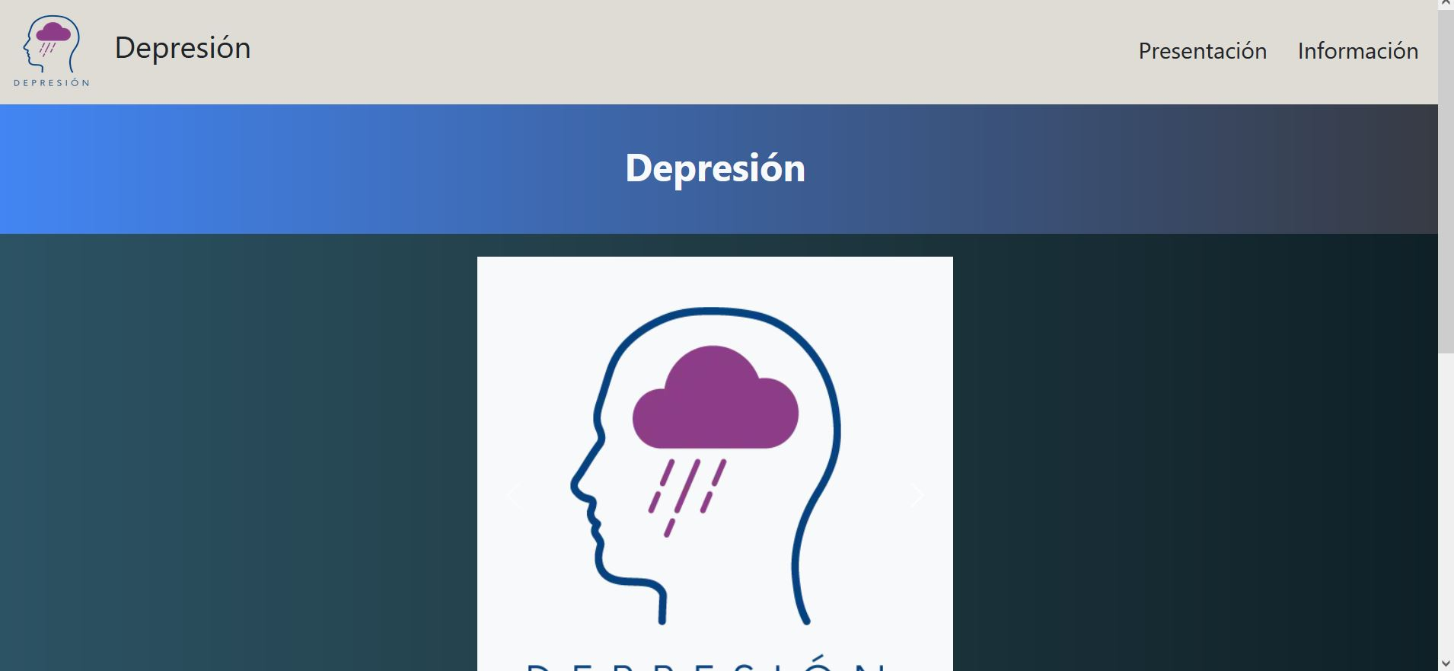

**Ilustración N° 2 (Footer)**

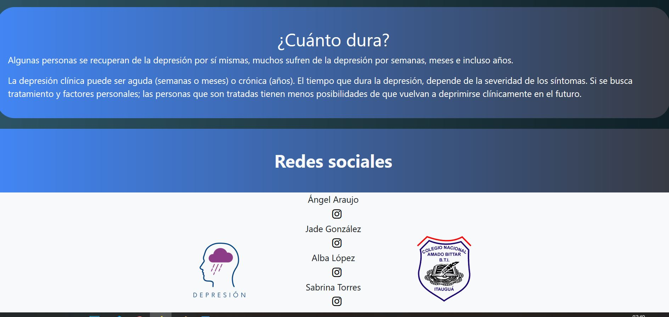

**Ilustración N° 3 (Página de información)**

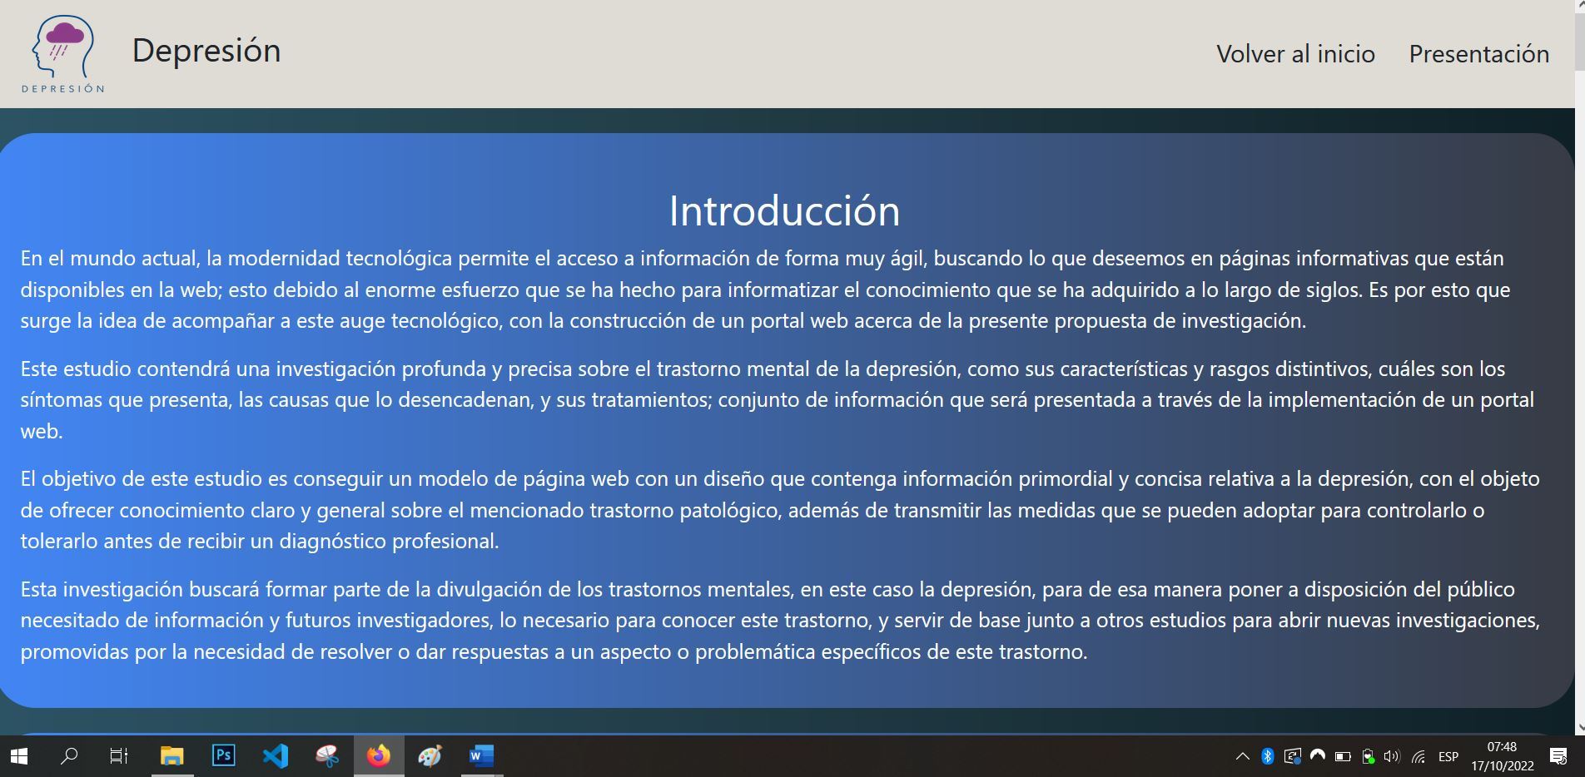

**Ilustración N° 4 (Codificación)**

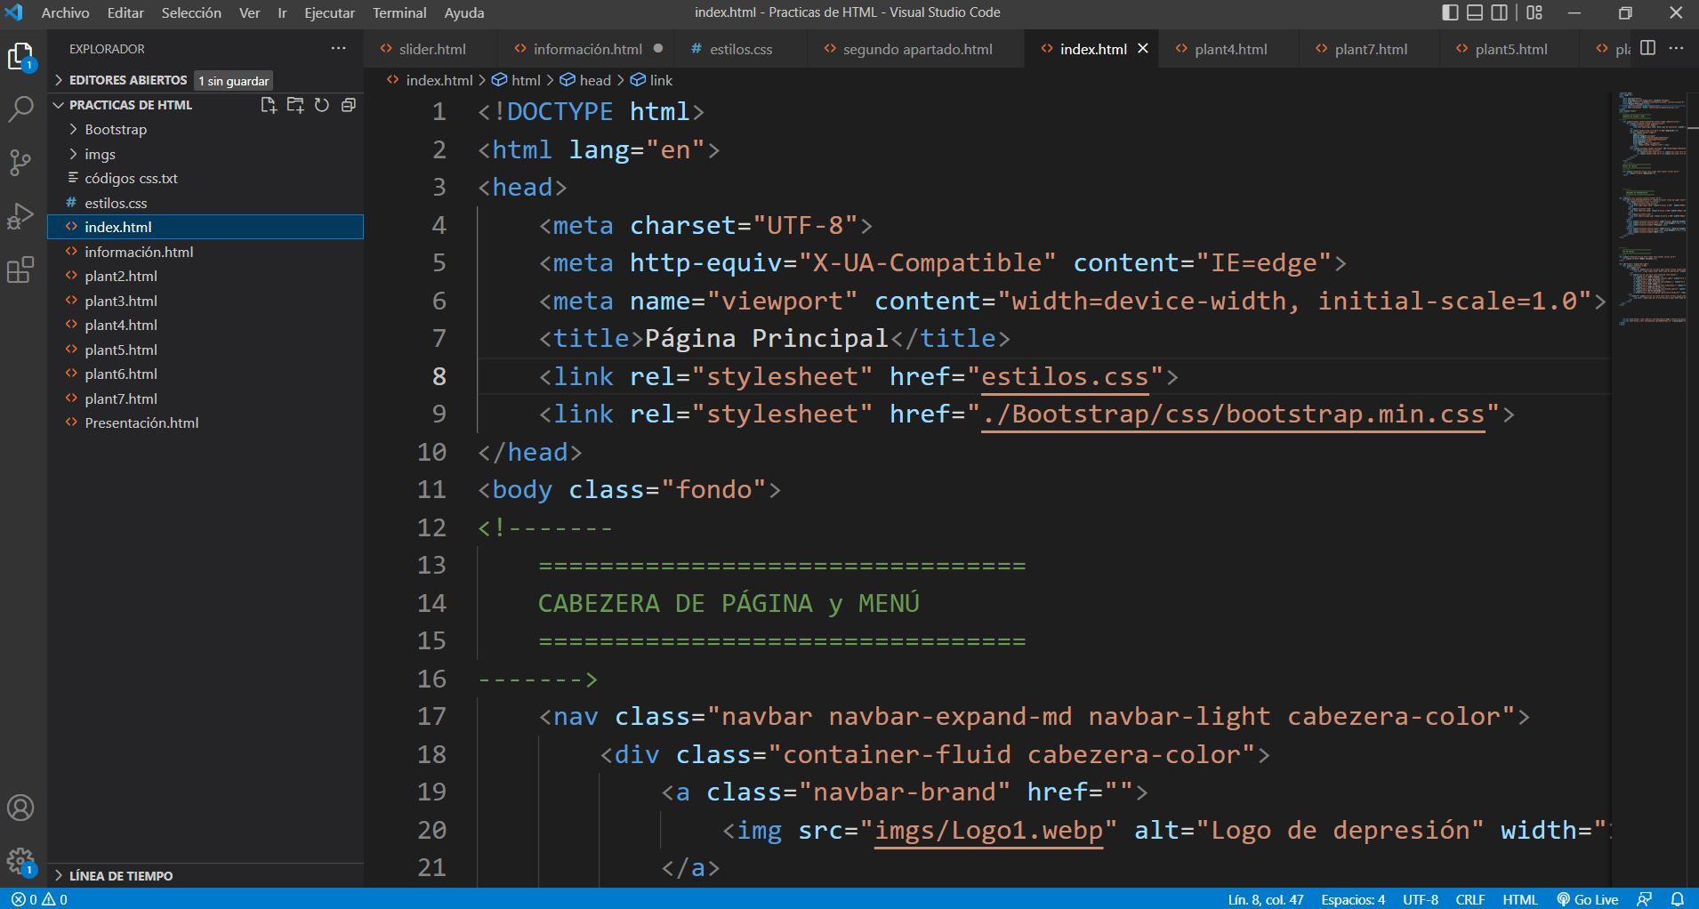

**Ilustración N° 5 (Estilos personalizados css)**

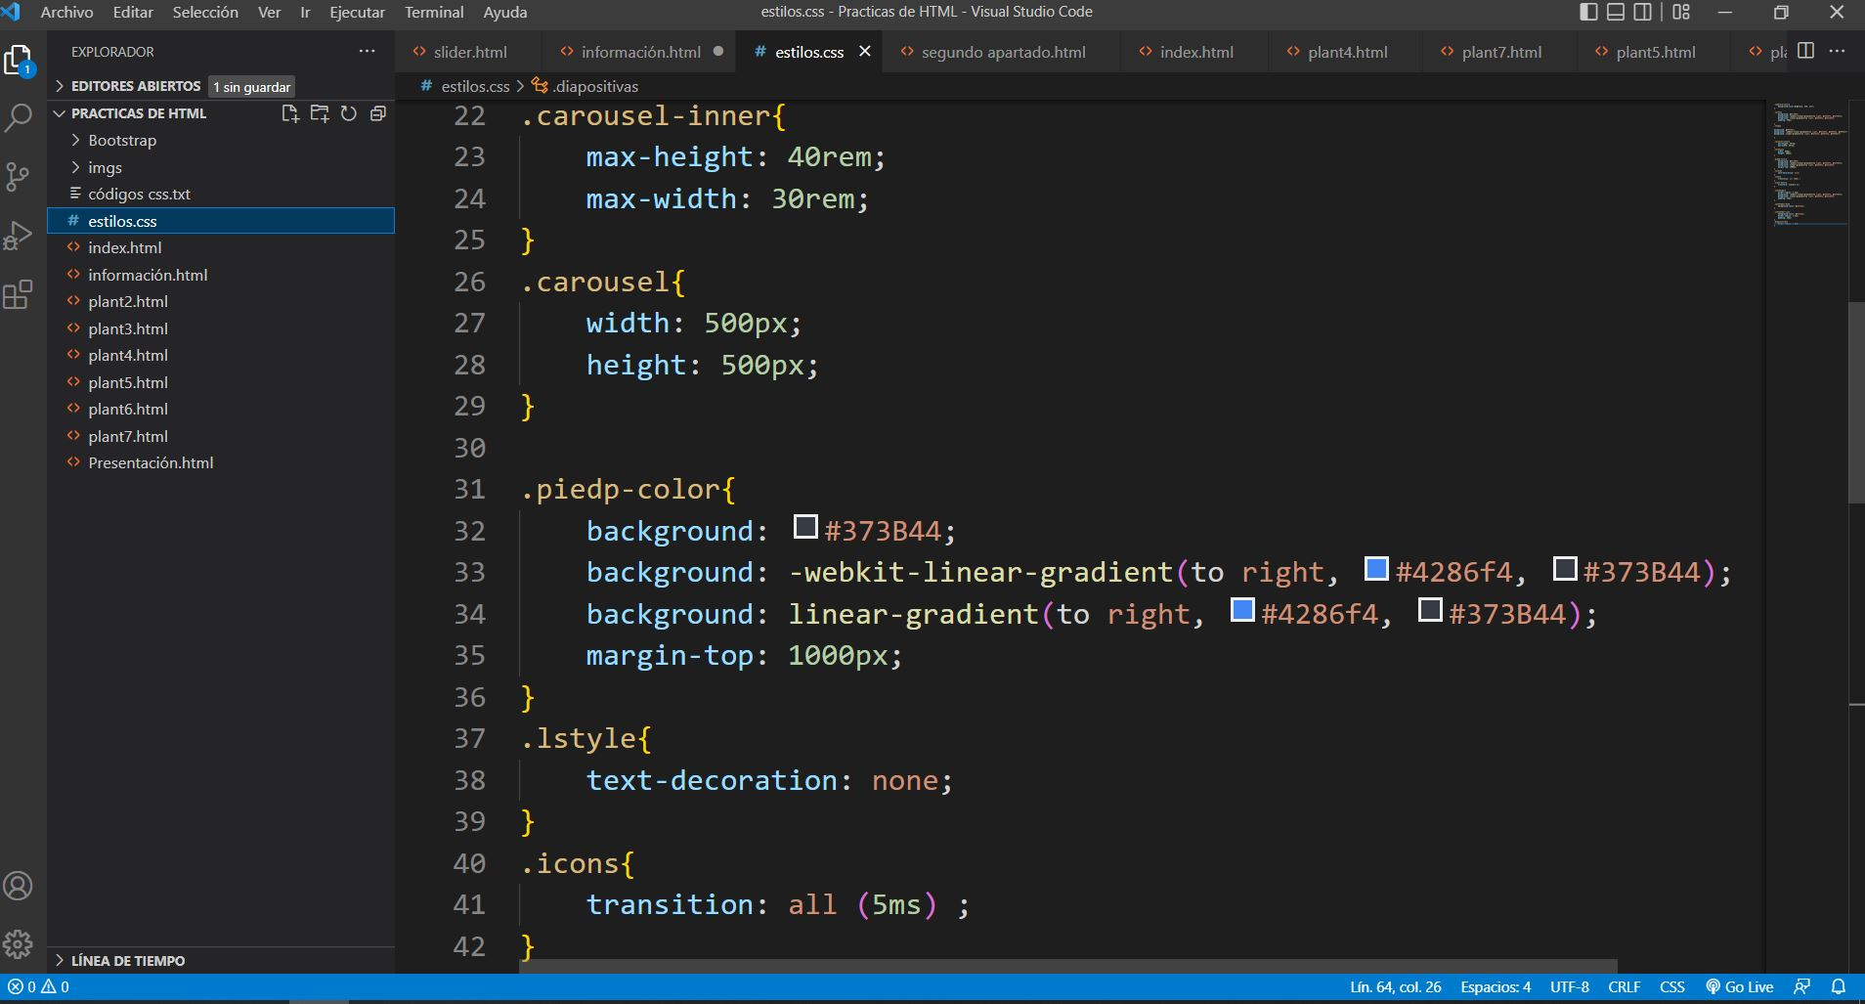

**Ilustración N° 6 (Página de presentación)**

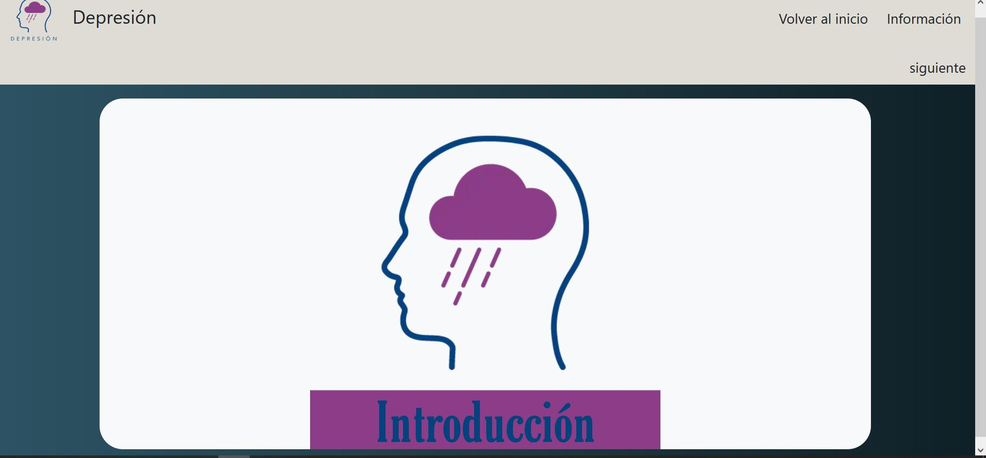

**CAPÍTULO IV**

**MARCO METODOLÓGICO**

**ESTRATEGIAS METODOLÓGICAS**

**Tipo de metodología:** Cuantitativa.

“Usa la recolección de datos para probar hipótesis, con base en la medición numérica y el análisis estadístico, para establecer patrones de comportamiento y probar teorías” (Hernández Sampieri, Fernández Collado, & Baptista Lucio, 2014, pág. 4).

Se utilizó este tipo de investigación por que a través de una encuesta se pretendió establecer relaciones de comportamiento entre los datos a analizar para así obtener la solución a la hipótesis planteada.

**Nivel de investigación:** Descriptiva Explicativa.

“Los estudios descriptivos buscan especificar propiedades, características y rasgos importantes de cualquier fenómeno que se analice. Describe tendencias de un grupo o población” (Hernández Sampieri, Fernández Collado, & Baptista Lucio, 2014, pág. 92).

Analizar los resultados de la investigación, se especificaron las características y los fenómenos encontrados de acuerdo dichos resultados obtenidos del estudio o investigación.

El proyecto es explicativo porque aclararemos las situaciones qué presenta esta investigación, debido a que el tema es poco conocido, del cual la mayoría de la población aún desconoce.

Los estudios explicativos pretenden establecer las causas de los eventos, sucesos o fenómenos que se estudian. Como su nombre lo indica, su interés se centra en explicar por qué ocurre un fenómeno y en qué condiciones se manifiesta, o por qué se relacionan dos o más variables. (Hernández Sampieri, Fernández Collado, & Baptista Lucio, 2014, pág. 95)

**Diseño de investigación:** No Experimental.

“La Investigación no experimental son los estudios que se realizan sin la manipulación deliberada de variables y en los que sólo se observan los fenómenos en su ambiente natural para después analizarlos” (Hernández Sampieri, Fernández Collado, & Baptista Lucio, 2014, pág. 152).

El diseño es no experimental porque no se manipularán variables, solo se recolectará información acerca del tema y estudiarlas sin cambiar el entorno para poder obtener una síntesis de la hipótesis planteada.

**Técnicas e instrumentos de recolección de datos:** Encuestas con preguntas cerradas.

“Las preguntas cerradas son aquellas que contienen opciones de respuesta previamente delimitadas Pueden ser dicotómicas o incluir varias opciones de respuesta. Son más fáciles de codificar y analizar” (Hernández Sampieri, Fernández Collado, & Baptista Lucio, 2014, pág. 220).

En este caso para la investigación se utilizó cuestionarios con preguntas cerradas dirigidas a los jóvenes en general, del rango etario de 15 a 29 años sobre la depresión, en forma de un breve test para saber el nivel de conocimiento de las personas sobre el tema.

**Descripción de la Población:**

“La población es el conjunto de todos los casos que concuerdan con determinadas especificaciones” (Hernández Sampieri, Fernández Collado, & Baptista Lucio, 2014, pág. 174).

La población que fue estudiada se limitó a los jóvenes del rango etario de 15 a 17 años en el Colegio Nacional Amado Bittar.

**Muestra:**

“La muestra es un subgrupo de la población de interés sobre el cual se recolectarán datos, y que tiene que definirse o delimitarse de antemano con precisión, éste deberá ser representativo de dicha población” (Hernández Sampieri, Fernández Collado, & Baptista Lucio, 2014, pág. 173).

La muestra será los adolescentes del 1ero, 2do, y 3er curso del nivel medio del colegio Amado Bittar.

**CAPÍTULO V**

**MARCO ANALÍTICO**

**ANÁLISIS DE LOS RESULTADOS**

En el caso de esta investigación se realizaron encuestas virtuales, en el que las preguntas realizadas, fueron de enfoque cuantitativo (preguntas cerradas).

De la encuesta fueron partícipes 84(ochenta y cuatro) personas de mínimo 15 años en adelante que son alumnos del colegio Amado Bittar.

La técnica se basa en los siguientes pasos:

* Aplicación del instrumento de datos
* La elaboración gráfica e interpretación de los datos

1. ¿Sabes lo que es HTML?

**Tabla N°2** – **Encuesta N°1**

|  |  |  |
| --- | --- | --- |
|  | frecuencia | porcentaje |
| si | 63 | 75% |
| no | 21 | 25% |
| total | 89 | 100% |

**Gráfico N°1 – Encuesta N°1**

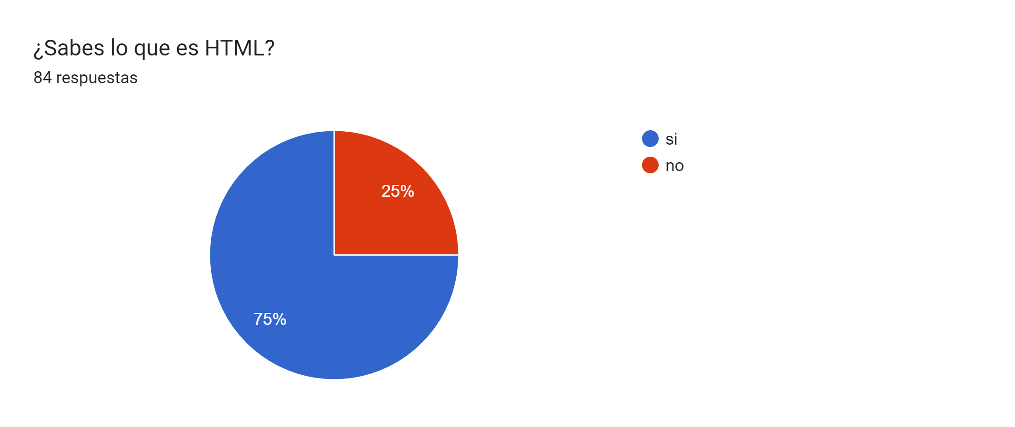

**Interpretación:** El 75% de los encuestados saben lo que es HTML, mientras que el 25% restante, no.

1. ¿Conoces las etiquetas básicas de HTML?

**Tabla N°3 – Encuesta N°2**

|  |  |  |
| --- | --- | --- |
|  | frecuencia | porcentaje |
| si | 47 | 56% |
| no | 37 | 44% |
| Total | 84 | 100% |

**Gráfico N°2 – Encuesta N°2**

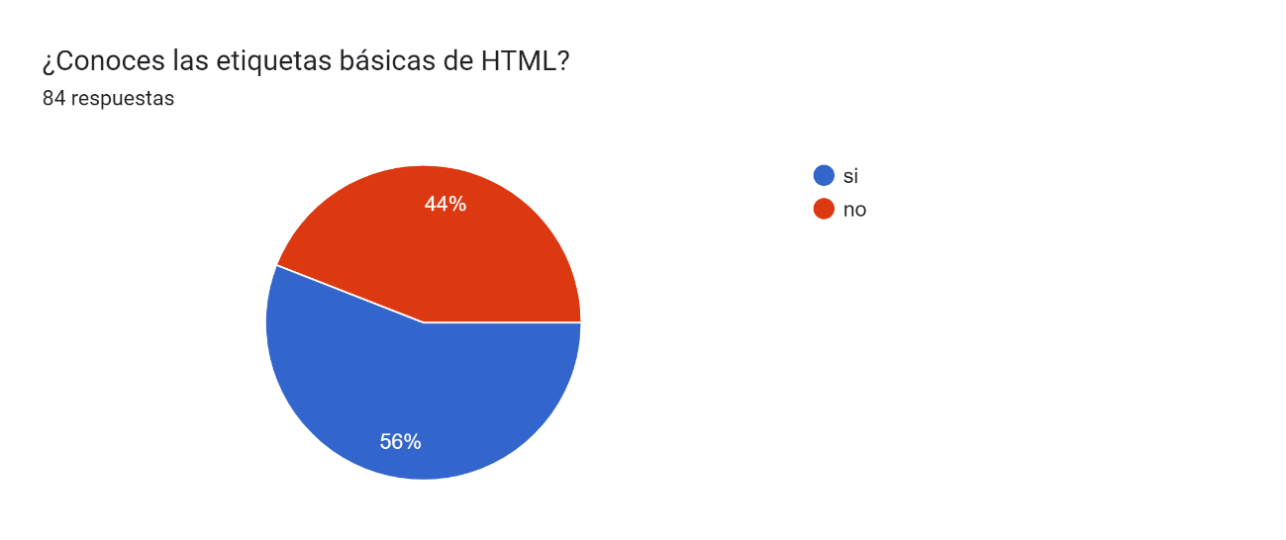

**Interpretación:** El 56% de los encuestados conocen cuales son las etiquetas básicas de HTML, mientras que el 44%, no.

1. ¿Sabes para qué sirven los atributos de HTML?

**Tabla N°4** – **Encuesta N°3**

|  |  |  |
| --- | --- | --- |
|  | frecuencia | porcentaje |
| si | 47 | 56% |
| no | 37 | 44% |
| Total | 84 | 100% |

**Gráfico N°3 – Encuesta N°3**

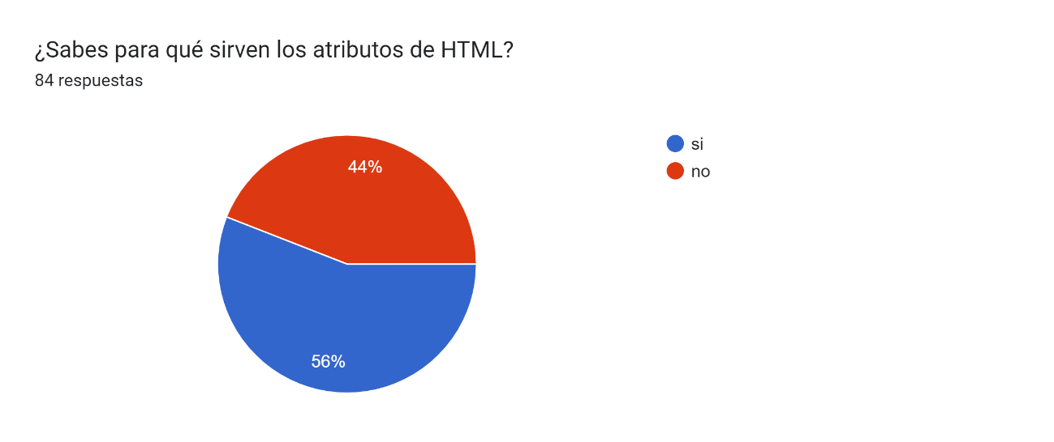

**Interpretación:** El 56% de los encuestados saben para que sirven los atributos básicos de HTML, mientras que el 44% restante, no conoce su uso.

1. ¿Alguna vez trabajaste con HTML?

**Tabla N°5 – Encuesta N°4**

|  |  |  |
| --- | --- | --- |
|  | frecuencia | porcentaje |
| si | 45 | 53,6% |
| no | 39 | 46,4% |
| total | 84 | 100% |

**Gráfico N°4 – Encuesta N°4**

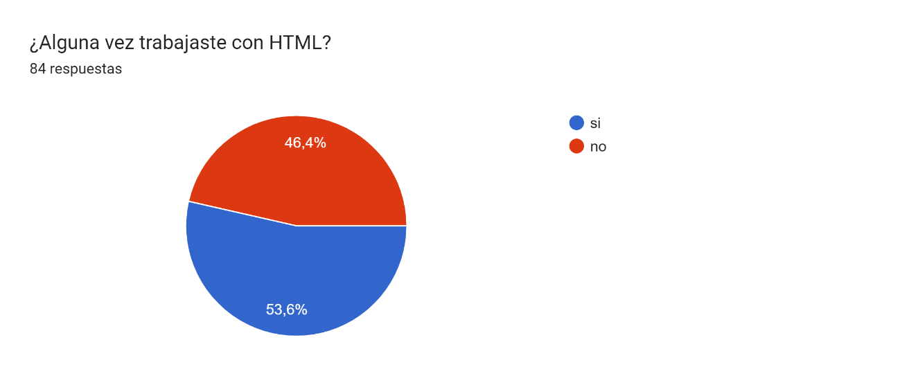

**Interpretación:** El 53,6% de los encuestados, ya trabajaron alguna vez con el lenguaje HTML, mientras que el 46,4% de ellos, no.

1. ¿Sabes para qué se utiliza CSS?

**Tabla N°6 – Encuesta N°5**

|  |  |  |
| --- | --- | --- |
|  | frecuencia | porcentaje |
| si | 32 | 38,1% |
| no | 52 | 61,9% |
| total | 84 | 100% |

**Gráfico N°5 – Encuesta N°5**

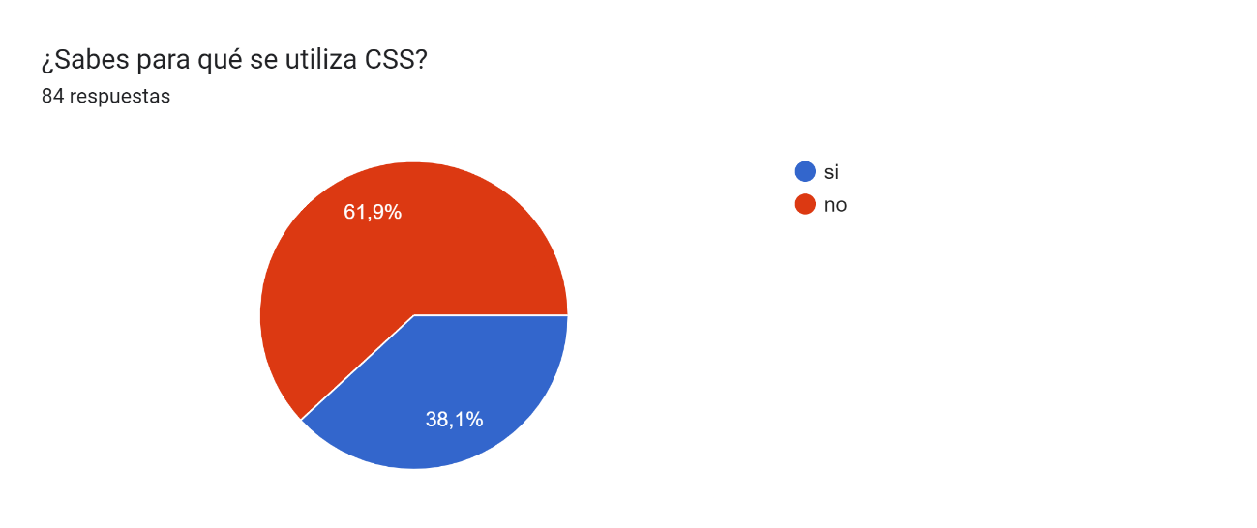

**Interpretación:** El 38,1% de los encuestados saben el uso del lenguaje CSS, mientras que el 61,9% restante, no.

1. ¿Conoces cuáles son las propiedades esenciales de CSS?

**Tabla N°7 – Encuesta N°6**

|  |  |  |
| --- | --- | --- |
|  | frecuencia | porcentaje |
| si | 26 | 31% |
| no | 58 | 69% |
| total | 84 | 100% |

**Gráfico N°6 – Encuesta N°6**

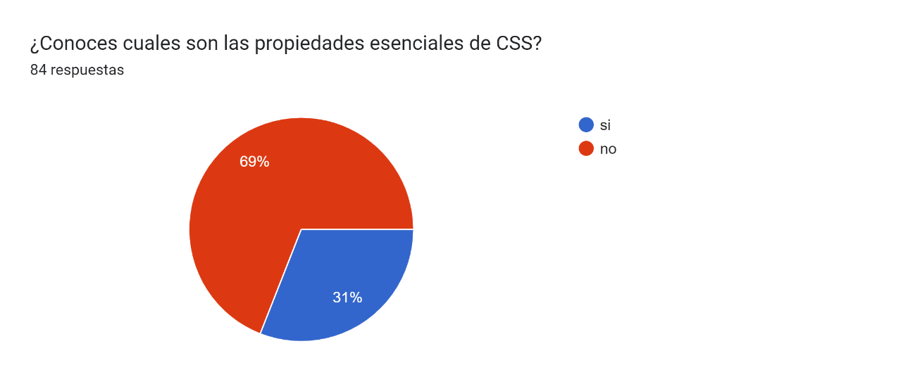

**Interpretación:** El 31% de los encuestados conocen cuáles son las propiedades esenciales de CSS, mientras que el 69%, no.

1. ¿Alguna vez incorporaste las propiedades esenciales de CSS a una página web?

**Tabla N°8 – Encuesta N°7**

|  |  |  |
| --- | --- | --- |
|  | frecuencia | porcentaje |
| si | 25 | 29,8% |
| no | 59 | 70,2% |
| Total | 84 | 100% |

**Gráfico N°7 – Encuesta N°7**

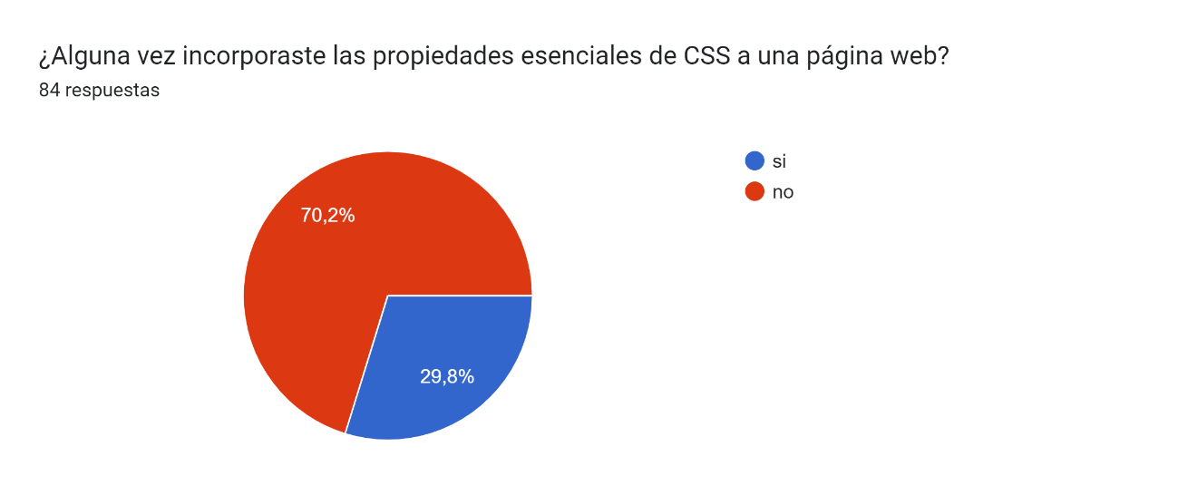

**Interpretación:** El 29,8% de los encuestados ya utilizaron las propiedades esenciales de CSS en el desarrollo de una página web, mientras que el 70,2% restante, no.

1. ¿Sabes qué es la depresión?

**Tabla N°9 – Encuesta N°8**

|  |  |  |
| --- | --- | --- |
|  | frecuencia | porcentaje |
| si | 84 | 100% |
| no | 0 | 0% |
| total | 84 | 100% |

**Gráfico N°8 – Encuesta N°8**

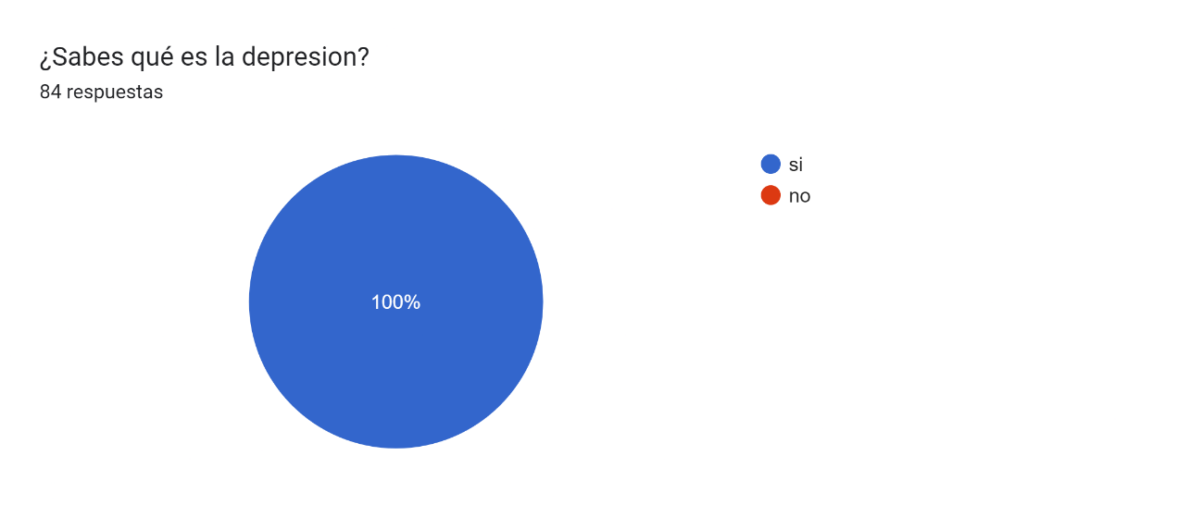

**Interpretación:** En este caso el 100% de los encuestados, saben qué es la depresión.

1. ¿Conoces los síntomas de la depresión?

**Tabla N°10 – Encuesta N°9**

|  |  |  |
| --- | --- | --- |
|  | frecuencia | porcentaje |
| si | 77 | 91,7% |
| no | 7 | 8,3% |
| total | 84 | 100% |

**Gráfico N°9 – Encuesta N°9**

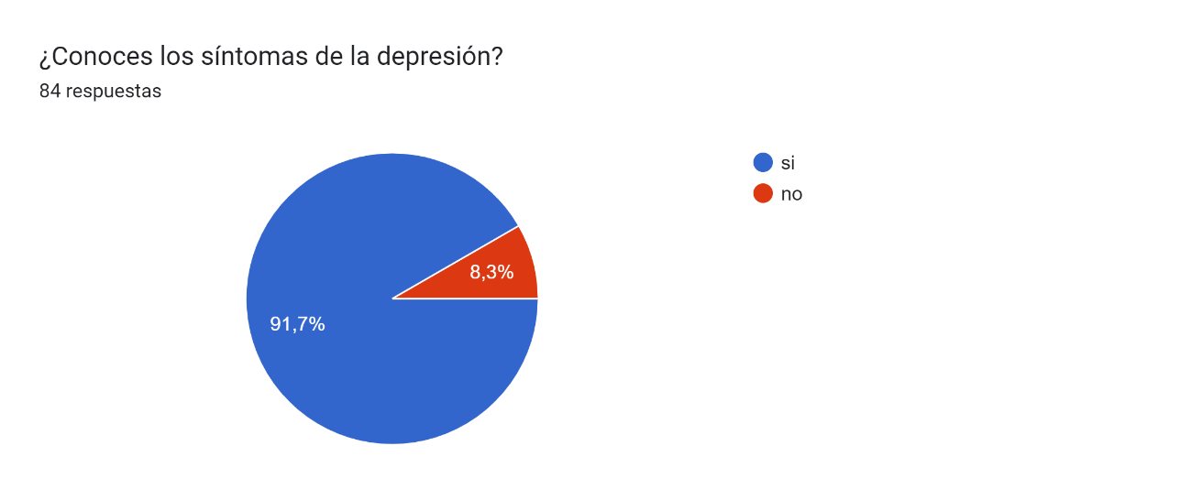

**Interpretación:** El 91,7% de los encuestados conocen cuáles son los síntomas de la depresión, mientras que el 8,3%, no.

1. ¿Conoces a alguien con depresión?

**Tabla N°11 – Encuesta N°10**

|  |  |  |
| --- | --- | --- |
|  | frecuencia | porcentaje |
| si | 55 | 65,5% |
| no | 29 | 34,5% |
| total | 84 | 100% |

**Gráfico N°10 – Encuesta N°10**

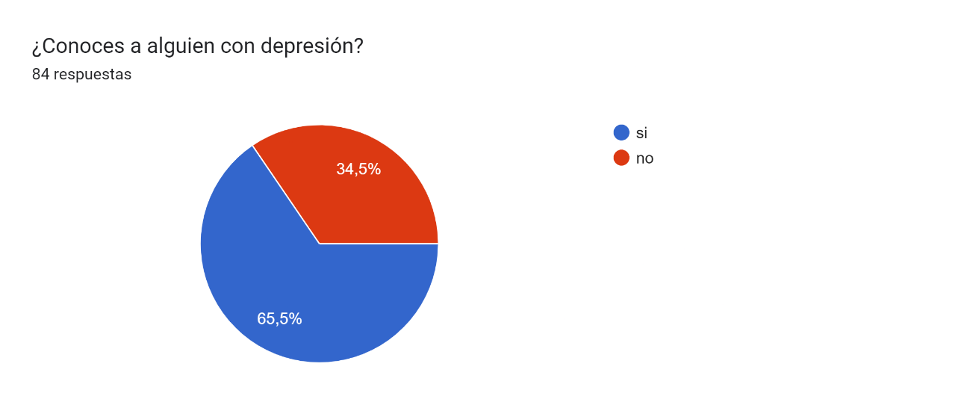

**Interpretación:** El 65,5% de los encuestados ya conocieron al menos a una persona que sufrió de depresión, mientras que el 34,5% restante, no.

1. ¿Sufriste de depresión?

**Tabla N°12 – Encuesta N°11**

|  |  |  |
| --- | --- | --- |
|  | frecuencia | porcentaje |
| si | 38 | 45,2% |
| no | 46 | 54,8% |
| total | 84 | 100% |

**Gráfico N°11 – Encuesta N°11**

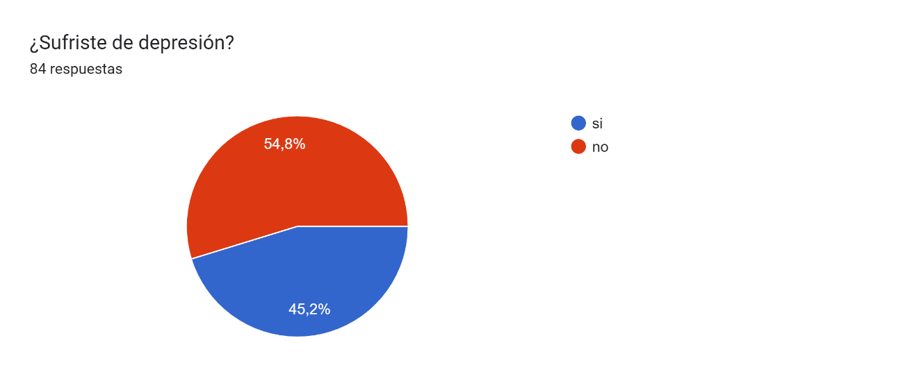

**Interpretación:** El 45,2% de los encuestados alguna vez sufrieron de depresión, mientras que el otro 54,8%, no.

1. ¿Sabes cuáles son los factores de riesgo de la depresión?

**Tabla N° 13 – Encuesta N°12**

|  |  |  |
| --- | --- | --- |
|  | frecuencia | porcentaje |
| si | 70 | 83,3% |
| no | 14 | 16,7% |
| total | 84 | 100% |

**Gráfico N°12 – Encuesta N°12**

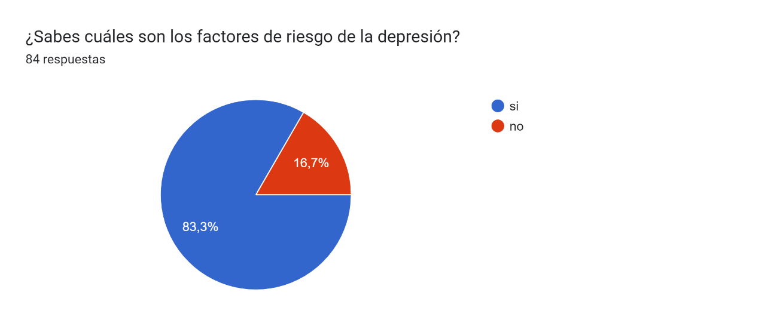

**Interpretación:** El 83,3% de los encuestados sabe cuáles son los factores de riesgo de depresión, mientras que el 16,7% restante, no lo saben.

1. ¿Sabes cómo identificar a alguien con depresión?

**Tabla N°14 – Encuesta N°13**

|  |  |  |
| --- | --- | --- |
|  | frecuencia | porcentaje |
| si | 62 | 73,8% |
| no | 22 | 26,2% |
| total | 84 | 100% |

**Gráfico N°13 – Encuesta N°13**

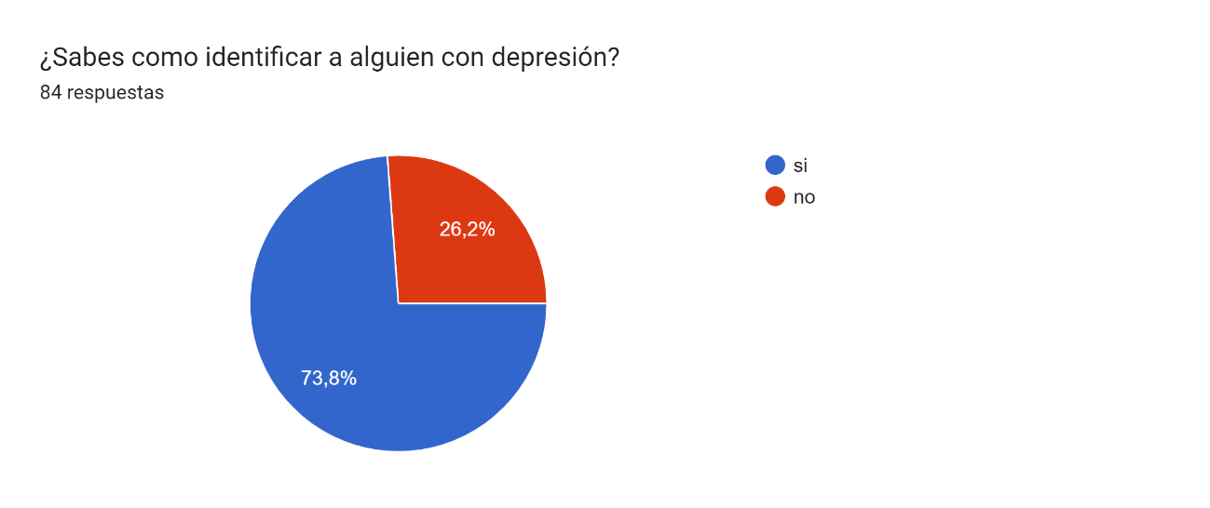

**Interpretación:** El 73,8% de los encuestados saben cómo identificar a una persona que padece depresión, mientras que el 26,2%, no.

1. ¿Sabes cómo tratar a alguien con depresión?

**Tabla N°15 – Encuesta N°14**

|  |  |  |
| --- | --- | --- |
|  | frecuencia | porcentaje |
| si | 35 | 41,7% |
| no | 49 | 58,3% |
| total | 84 | 100% |

**Gráfico N° 14 – Encuesta N°14**

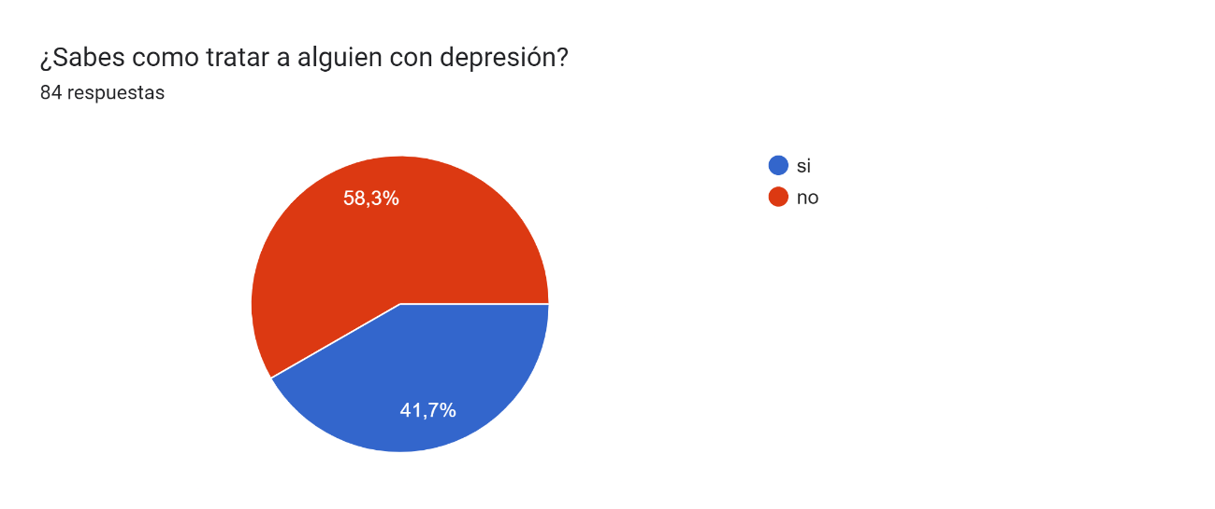

**Interpretación:** El 41,7% de los encuestados saben cómo tratar a alguien con depresión, mientras que el 58,3% restante, no.

1. ¿Sabes cuál es la labor de un psicólogo?

**Tabla N°16 – Encuesta N°15**

|  |  |  |
| --- | --- | --- |
|  | frecuencia | porcentaje |
| Si | 80 | 95,2% |
| No | 4 | 4,8% |
| Total | 84 | 100% |

**Gráfico N°15 – Encuesta N°15**

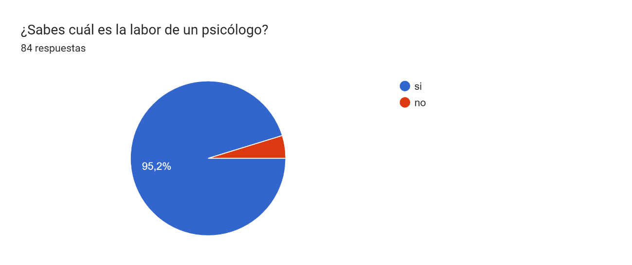

**Interpretación:** El 95,2% de los encuestados saben cuál es la labor de un psicólogo, mientras que el 4,8%, no.

1. ¿Alguna vez consultaste con un psicólogo?

**Tabla N°17 – Encuesta N°16**

|  |  |  |
| --- | --- | --- |
|  | frecuencia | porcentaje |
| si | 34 | 40,5% |
| no | 50 | 59,5% |
| total | 84 | 100% |

**Gráfico N°16 – Encuesta N°16**

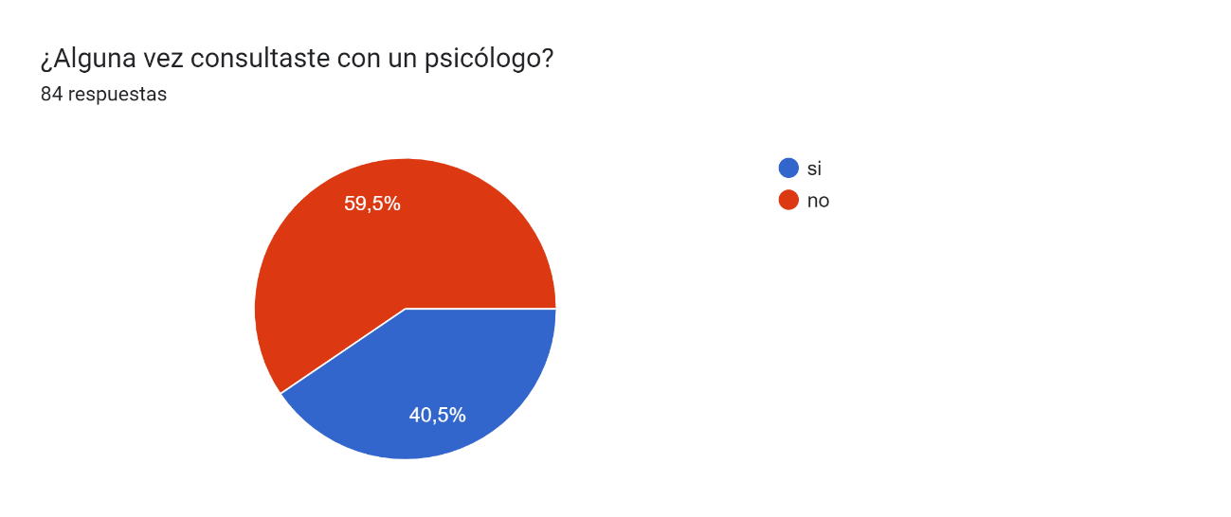

**Interpretación:** El 40,5% de los encuestados alguna vez ya consultaron con un psicólogo, mientras que el 59,5% restante, no lo hizo.

1. ¿Conoces a alguien que siente miedo de visitar al psicólogo?

**Tabla N°18 – Encuesta N°17**

|  |  |  |
| --- | --- | --- |
|  | frecuencia | porcentaje |
| si | 43 | 51,2% |
| no | 41 | 48,8% |
| total | 84 | 100% |

**Gráfico N°17 – Encuesta N°17**

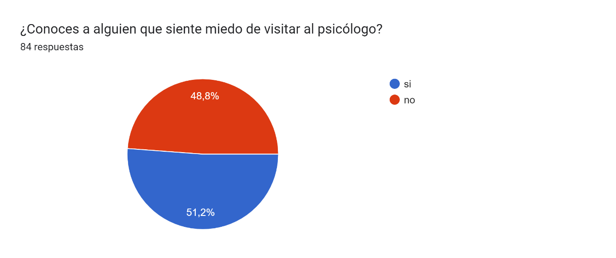

**Interpretación:** El 51,2% de los encuestados ya conocieron a alguien que sentía miedo de consultar al psicólogo, mientras que el 48,8%, no.

1. ¿Te han dicho algo malo sobre las visitas al psicólogo?

**Tabla N° 19 – Encuesta N°18**

|  |  |  |
| --- | --- | --- |
|  | frecuencia | porcentaje |
| si | 29 | 34,5% |
| no | 55 | 65,5% |
| total | 84 | 100% |

**Gráfico N° 18 – Encuesta N°18**

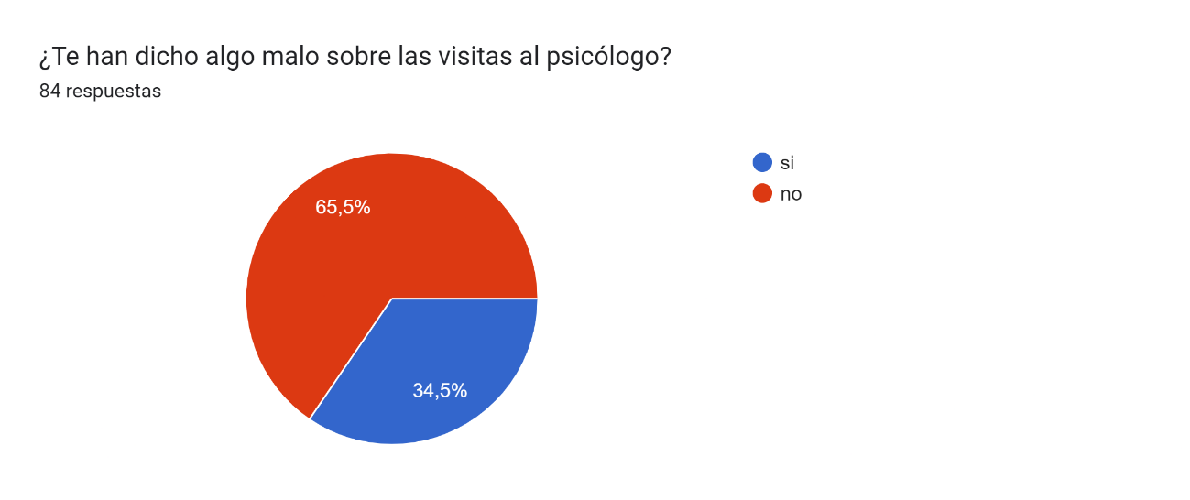

**Interpretación:** El 34,5% de los encuestados ya recibió una mala crítica de parte de personas conocidas sobre las visitas al psicólogo, mientras que el 65,5% restante, no.

1. ¿Has leído sobre los trastornos mentales, a través de páginas web?

**Tabla N° 20 – Encuesta N°19**

|  |  |  |
| --- | --- | --- |
|  | frecuencia | porcentaje |
| si | 69 | 82,1% |
| no | 15 | 17,9% |
| total | 84 | 100% |

**Gráfico N°19 – Encuesta N°19**

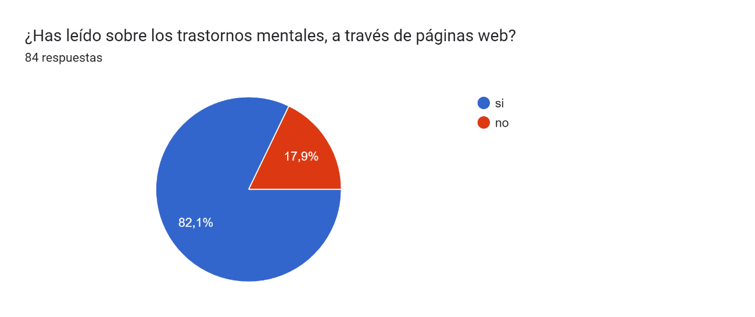

**Interpretación:** El 82,1% de los encuestados ya leyó a través de páginas web sobre el trastorno de la depresión, mientras que el 17,9% restante, no.

1. ¿Crees que consultar con el psicólogo es solo para gente con problemas mentales?

**Tabla N° 21 – Encuesta N°20**

|  |  |  |
| --- | --- | --- |
|  | frecuencia | porcentaje |
| si | 10 | 11,9% |
| no | 74 | 88,1% |
| total | 84 | 100% |

**Gráfico N°20 – Encuesta N°20**

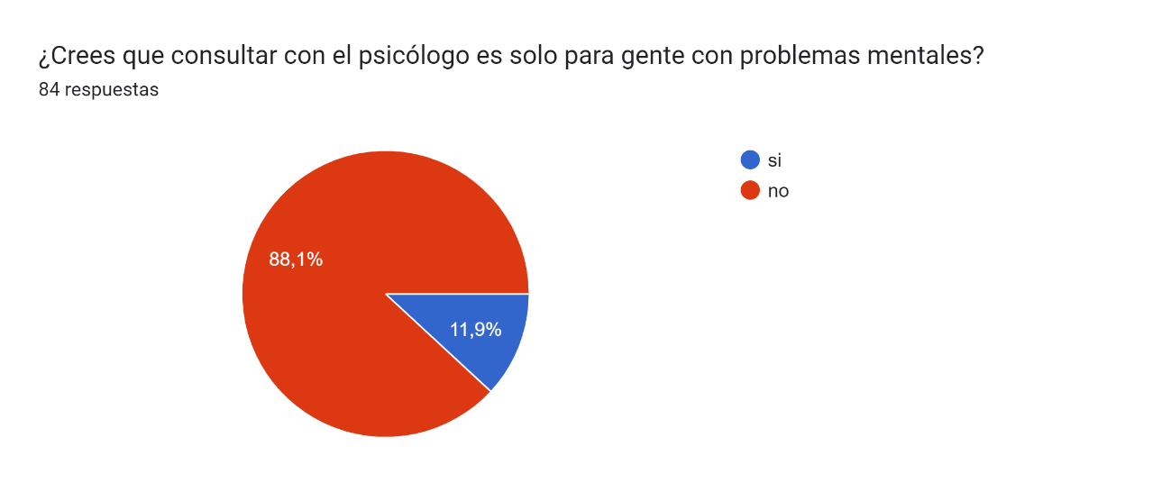

**Interpretación:** El 11,9% de los encuestados cree que consultar al psicólogo es solo para personas con problemas mentales, mientras que el 88,1%, no lo cree.

1. ¿Recomendarías a alguien que esté bajo sobrecarga emocional que consulte con un psicólogo?

**Tabla N° 22 – Encuesta N°21**

|  |  |  |
| --- | --- | --- |
|  | frecuencia | porcentaje |
| si | 76 | 90,5% |
| no | 8 | 9,5% |
| total | 84 | 100% |

**Gráfico N°21 – Encuesta N°21**

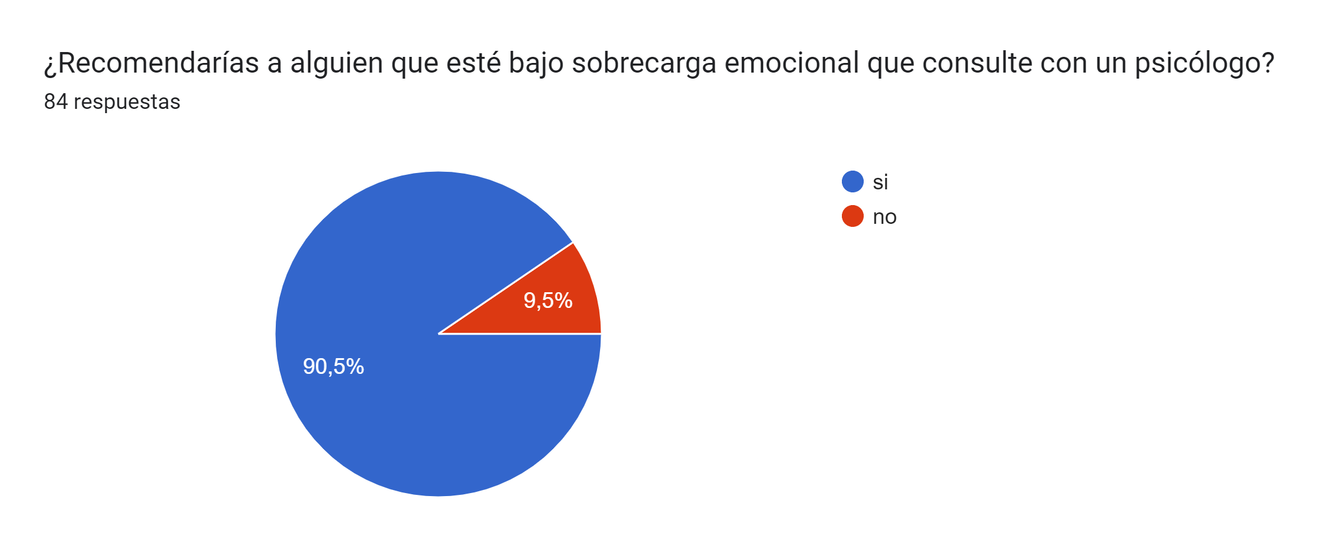

**Interpretación:** El 90,5% de los encuestados si recomendaría a alguien a que consulte con un psicólogo, mientras que el 9,5% restante, no.

**CONCLUTION**

**CONCLUSIÓN**

Referente a los objetivos específicos que se plantearon al inicio de este proyecto, se lograron cumplir las metas.

Teniendo en cuenta los datos obtenidos dentro la investigación sobre las herramientas de diseño web con el SUB TEMA LA DEPRESIÓN, se puede concluir de acuerdo a cada objetivo específico.

En el primer objetivo; cuantificar el nivel de conocimiento existente para lograr el desarrollo e implementación de un portal web informativo, con amplio informe para su correcto diseño, la información habla de los distintos conocimientos existentes para lograr la creación de una página web.

En el segundo objetivo; medir el nivel de conocimiento de las personas acerca de la depresión en adolescentes y jóvenes, se pudo llevar a cabo exitosamente gracias a las encuestas realizadas.

En el tercer objetivo; eliminar de cierta forma el pensamiento colectivo que existe sobre el tabú de visitas al psicólogo, en el presente trabajo se manifiesta que las consultas al profesional psicólogo ayudan a mantener una buena salud mental.

Atendiendo los resultados de los objetivos de investigación, podemos recalcar la importancia de estar informado y de llevar un estilo de vida sano a fin de evitar complicaciones en caso de contraer dicho trastorno.

**PAHA**

**RECOMENDACIONES**

* Fomentar terapias educativas con las adolescentes que les aporten patrones positivos de pensamiento en temas como: la autoestima, relaciones personales positivas, también realizar actividad física diariamente para evitar pensamientos negativos que son parte de la depresión.
* Mantener la formación académica para que al salir de estas casas de acogida se reintegren a la sociedad de manera adecuada.
* Realizar terapias conjuntamente con los familiares buscando solucionar conflictos e integrando una buena comunicación para que de esta manera se reconstruya el lazo emocional.
* Favorecer el óptimo desarrollo de estas adolescentes ya sea emocional, personal o académico, dirigiendo la atención hacia la prevención, sobre todo del consumo de sustancias.
* Realizar estudios en los que se pueda indagar de una manera amplia sobre los factores de riesgo y su posible relación con la presentación del trastorno depresivo en estas adolescentes.

**CAPÍTULO VI**

**ELEMENTOS POST-TEXTUALES**

**BIBLIOGRAFÍA**

AA, S. (2016). *Características familiares que influyen para el acogimiento institucional de los adolescentes.* Obtenido de Tesis de grado: http://dspace.ucuenca.edu.ec/bitstream/123456789//26074/1/Trabajo%20de%20Graduacion.pdf.

AR, G. (2002). *La influencia de la familia y el nivel de depresión hacia el consumo de drogas.* Obtenido de Tesis de grado: http://www.uade.inpsiquiatria.edu.mx/pagina_contenidos/tesis/tesis_alma_garcia.pdf

Astudillo MA, I. A. (2016). *Frecuencia de ansiedad y depresión en niñas y adolescentes.* Obtenido de Tesis de grado: http://dspace.ucuenca.edu.ec/bitstream/123456789/25503/1/TESIS.pdf

AUGE, M. d. (2013). *Depresión en personas de 15 años y más.* Santiago: Gobierno de Chile, Ministerio de Salud, Subsecretaria de Salud Publica, Division de Prevencion y Control de Enfermedades.

Ávila, A. (12 de diciembre de 2014). *Prevalencia de ansiedad y depresión en adolescentes embarazadas.* Obtenido de Tesis de grado. Quito: Universidad Central del Ecuador: http://www.dspace.uce.edu.ec/bitstream/25000/3676/1/T-UCE-0007-121.pdf

Barthelemy, S., Jiménez, M., De la Paz, C., Pérez, M., & Alfonso, E. (2011). *Violencia ejercida a la mujer en la relación de pareja.* Obtenido de Rev Hosp. Psiquiátrico de La Habana: http://www.revistahph.sld.cu/hph0211/hph09211.html).

Calle D, C. P. (2012). *Proyecto de investigación terapéutica en adolescentes con depresión .* Obtenido de Tesis de grado: https://dspace.uazuay.edu.ec/bitstream/datos/1808/1/09259.pdf

Castillo, S. (2016). *Presencia de síntomas depresivos en adolescentes.* Lima: Universidad Nacional Mayor de San Marcos.

Colombia, S. (2017). *Boletín de salud mental. Depresión.* Bogotá: Ministerio de Salud.

CSS?, ¿. e. (s.f). *Lenguaje CSS*. Obtenido de https://lenguajecss.com/css/introduccion/que-es-css/

Dimitrijevic-Sreckovic V, Janeski H, Sreckovic B, Soldatovic I, Nesovic N, & M, V. (10 de Mayo de 2017). *Effects of mediterranean diet in obese patients.* Obtenido de http://www.endocrineabstracts.org/ea/0049/ea0049EP677.htm).

Equipo de NextU. (s.f.). *NextU*. Obtenido de https://www.nextu.com/blog/que-es-css-rc22/

Etecé, E. (5 de Agosto de 2021). *HTML*. Obtenido de Concepto: https://concepto.de/html/.

Ferrel F, V. J. (Diciembre de 2014). Depresión y autoestima. *Factores psicológicos en adolescentes escolarizados con bajo rendimiento académico*.

Ferrer, L., & Checa , J. (2013). *Adolescencia y depresión.*

Gómez DT, G. M. (2013). *Depresión y consumo de sustancias psicoactivas en adolescentes.* Obtenido de Psychologia: http://www.redalyc.org/pdf/2972/297226904003.pdf).

González, C., Hermosillo, A., Vacío, M., Peralta, R., & Wagner, F. (2015). *Depresión en adolescentes.* Mexico: Boletín Médico del Hospital.

Hernández Sampieri, R., Fernández Collado, C., & Baptista Lucio, P. (2014). *Metodología de la investigación sexta edición.* México: McGRAWHILL.

Hoyos, E., Lemos, M., & Torres, Y. (2012). *Factores de riesgo y de protección de la depresión en los adolescentes.* Medellin: International Journal of Pscychological Research.

J, T. (2001). *Problemática de la adolescencia.* mexico: laertes.

Javeriano, C. d. (2020). *Normas APA Séptima Edición.* Cali: Seccional Cali.

JL, A., & Garrido, A. (Agosto de 2010). *Causas sociales de la depresión.* Obtenido de Una revisión crítica del modelo atributivo de la depresión: https://revintsociologia.revistas.csic.es/index.php/revintsociologia/article/view/328/334

JS, J. (2017). *Asociación entre transtorno por abuso de sustancias y depresión en pacientes.* Obtenido de Tesis de grado: http://repositorio.upao.edu.pe/bitstream/upaorep/2710/1/RE_MED.HUMA_INGRID.JORGE_ASOCIACION.ENTRE.TRASTORNO_DATOS.PDF.

medicinainformacion. (27 de junio de 2017). *medicinainformacion.com*. Obtenido de depresión clinica: https://www.medicinainformacion.com/psq.

Nieves, C. (2017). *La depresión como problema social en los adolescentes.* Machala: Unidad Académica de Ciencias Químicas de la Salud.

PJ, N. (2017). *Perfil psicológico y social de las adolescentes en edades entre los 15 a 19 años .* Obtenido de Universidad Central del Ecuador: http://www.dspace.uce.edu.ec/bitstream/25000/12862/1/T-UCE-0007-PPS006.pdf

Ramagopal, G., Narasimhan, M., & Uma, L. (3 de Octubre-Diciembre de 2016). *Prevalence of depression among children living in*. Obtenido de International Journal of Contemporary Pediatrics.: https://www.ijpediatrics.com/index.php/ijcp/article/viewFile/199/195

Rebollo I, B. C. (2005). *Desde la experiencia a la reflexión.* Obtenido de Cuadernos de Trabajo Social: https://biblioteca.ues.edu.sv/revistas/10800248.15.pdf

Rivera, A., & Sánchez, S. (2014). Disfuncionalidad familiar y su relación con la depresión nn los adolescentes. *Tesis de grado*. Cuenca, Ecuador: Universidad de Cuenca.

Rivera, L., Rivera, P., Pérez, B., Leyva, A., & de Castro, F. (2015). *Factores individuales y familiares asociados con sintomatología depresiva.* Salud Pública de México.

Robledano, Á. (26 de Junio de 2019). *OpenWebinars*. Obtenido de https://openwebinars.net/blog/que-es-css/

Salle E, R. N. (s.f.). *Depression rating scales as screening tools for depression in high school students.*

Salud, S. d. (2015). *Diagnóstico y tratamiento del trastorno depresivo en el adulto. Guía de Practica Clinica (GPG).* Mexico: Gobierno de la República, Secretaría de Salud, Secretaria de Defensa Nacional, Secretaria de Marina.

Sanz, J., Guitiérrez, S., Gesteira, C., & García-Vera, M. (2013). *Inventario de Depresión de Beck-II.* Madrid: Universidad Complutense de Madrid.

Torrel, K., & Delgado, M. (2013). *Funcionamiento familiar y depresión en adolescentes de la I.E.* Zarumilla: Ciencia y Desarrollo.

Torres, Y., Agudelo, A., Sierra, G., & Salas, C. (28 de Junio de 2012). *Prevalencia de trastornos mentales en población general.* Obtenido de Colombia: http://www.scielo.org.co/pdf/cesm/v28n1/v28n1a05.pdf).

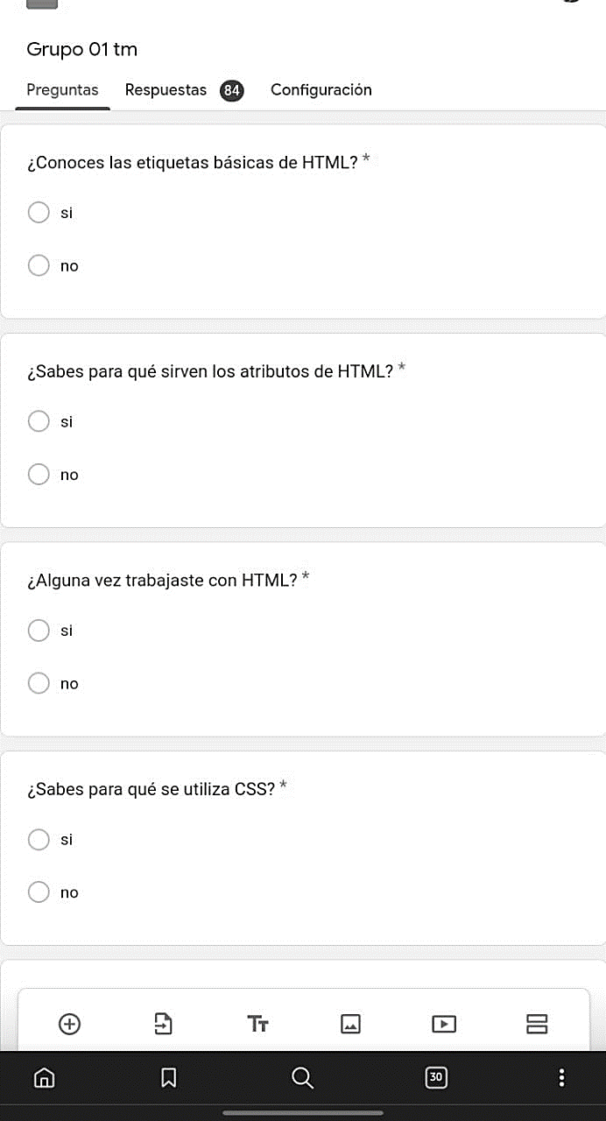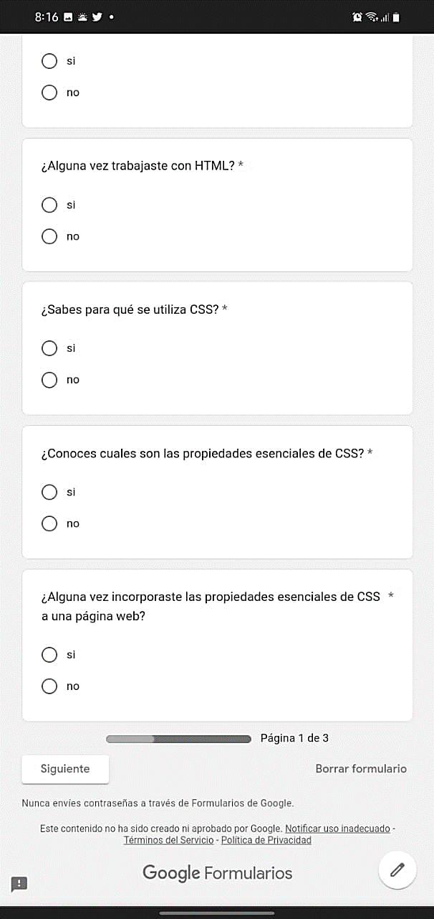**ANEXO**

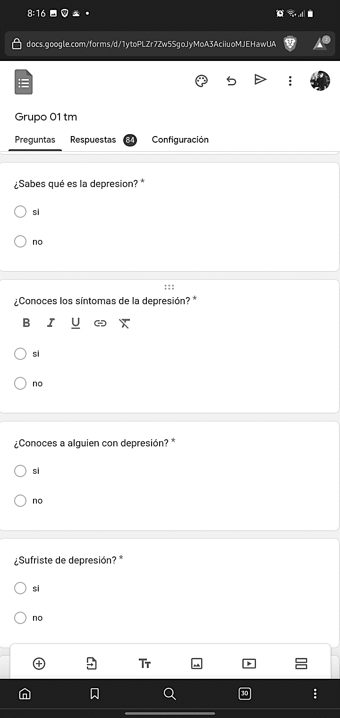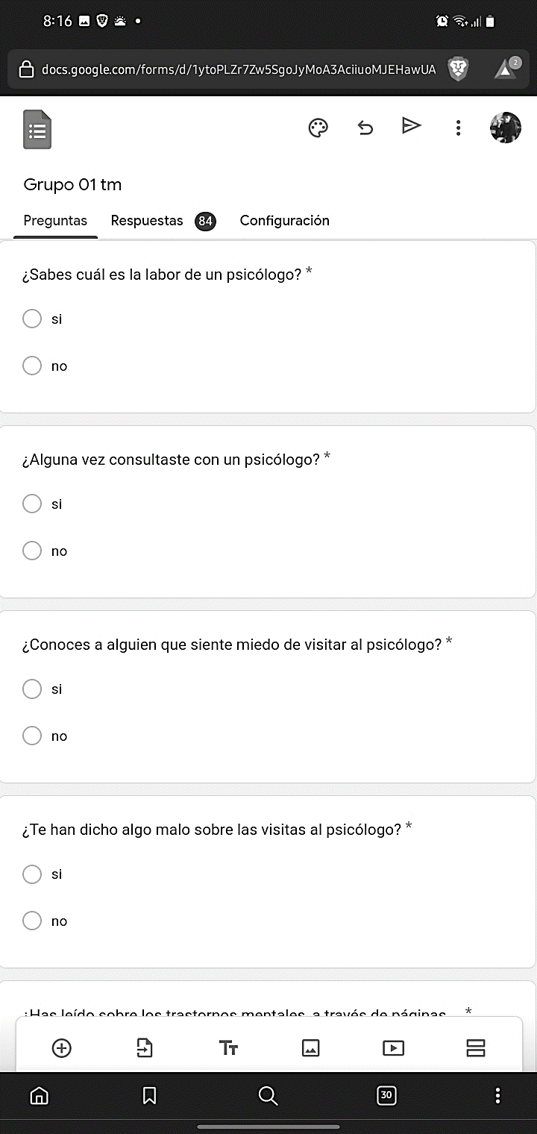**X**